СОДЕРЖАНИЕ
ВВЕДЕНИЕ 5
1 Начальные сведения о ПЭВМ. Устройства, входящие в состав IBM PC 6
2 Операционная система MS DOS. Работа в системе NORTON COMMANDER 8
2.1 Операционная система MS DOS 8
2.2 Сервисная программа NORTON COMMANDER 11
Контрольные вопросы 14
3 Общие сведения об операционной системе WINDOWS 15
Практическое задание 1 24
Контрольные вопросы 25
4 Работа с текстом в редакторе WORD 25
4.1 Основы использования 26
4.2 Работа с текстом 28
Практическое задание 2 32
4.3 Графические объекты в MS WORD 33
4.4 Работа с таблицами 35
4.5 Диаграммы в MS WORD 38
Практическое задание 3 41
4.6 Возможности MS WORD 42
Практическое задание 4 49
Контрольные вопросы 50
5 Работа в табличном редакторе EXCEL 51
5.1 Общие сведения 51
5.2 Основы работы с листом 53
5.3 Работа с ячейками 55
5.4 Работа с формулами 60
5.5 Построение диаграмм 64
5.6 Печать документа 66
Практическое задание 5 68
Контрольные вопросы 70
6 Работа в сети INTERNET 70
6.1 Описание сети INTERNET 70
6.2 Типы сервисов INTERNET 71
6.3 Адресация в INTERNET 73
6.4 MICROSOFT INTERNET EXPLORER 73
6.5 поиск в INTERNET 74
7 Электронная почта 76
7.1 Настройка OUTLOOK EXPRESS 77
7.2 Создание и отправка сообщения 78
7.3 Вставка элементов сообщения 79
7.4 Чтение электронной почты 81
Практическое задание 6 82
Контрольные вопросы 82
ЛИТЕРАТУРА 83

ВВЕДЕНИЕ
В настоящее время происходит интенсивное внедрение персональных компьютеров практически во все сферы профессиональной деятельности, что диктует необходимость обязательного обучения студентов навыкам работы на них. Курс «Высшая математика с основами информатики» призван привить студентам информационную культуру и выработать навыки и умения использования компьютерных технологий в профессиональной деятельности.
Практическое пособие «Основы информатики: работа с основными приложениями Windows» предназначено для углубления знаний по информатике с учетом профессиональной ориентации, формирования навыков рационального использования персональных компьютеров. В нём рассмотрены такие современные разделы прикладной информатики, как электронная почта и Интернет.
Пособие состоит из 7 разделов. В каждом разделе излагается необходимый теоретический материал. Включено 6 практических заданий и контрольные вопросы после каждого раздела, что способствует закреплению и углублению приобретённых знаний.
Практические приёмы работы со средствами вычислительной техники закрепляются не только в рамках дисциплины «Высшая математика с основами информатики», но и в течение всего периода обучения. Средства, рассмотренные в практическом пособии, могут быть использованы при подготовке контрольных, курсовых и дипломных работ, при обработке результатов экспериментов, сборе исходной информации для самостоятельных исследований.

1 НАЧАЛЬНЫЕ СВЕДЕНИЯ О ПЭВМ. УСТРОЙСТВА, ВХОДЯЩИЕ В СОСТАВ IBM PC
Обычно персональный компьютер IBM PC состоит из трёх частей (блоков):
- системного блока;
- клавиатуры, позволяющей вводить информацию в компьютер;
- монитора (дисплея) – для изображения текстовой и графической информации.

В системном блоке располагаются все основные узлы компьютера:
- электронные схемы, управляющие работой компьютера (микропроцессор, оперативная память, контроллеры устройств, шины, электронные платы);
- блок питания;
- накопители (дисководы) на дискеты;
- накопитель на жестком магнитном диске.

К системному блоку компьютера можно подключать различные устройства ввода-вывода:
- принтер – для вывода на печать информации;
- мышь – устройство, облегчающее ввод информации;
- джойстик – манипулятор и др.

Подключение выполняется с помощью специальных проводов (кабелей).
Некоторые устройства могут вставляться внутрь системного блока компьютера:
- модем (внутренний) – для обмена информацией с другими компьютерами через телефонную сеть;
- факс-модем – сочетает возможности модема и телефакса;
- устройство для чтения компакт-дисков (CD-ROM).
Логические устройства компьютера
- Процессор. Самый главный элемент в компьютере. Микропроцессор производит сотни различных операций и делает это со скоростью сотен миллионов операций в секунду.
- Оперативная память (ОП). Из неё процессор берёт программы и исходные данные для обработки, в неё записывает полученные результаты. Однако содержащиеся в ней данные сохраняются только пока компьютер включён, при выключении компьютера содержимое оперативной памяти стирается.
- Контроллеры и шины. Служат для обмена информацией между ОП и внешними устройствами. Для каждого внешнего устройства в компьютере имеется электронная схема (контроллер) которая им управляет. Все контроллеры взаимодействуют с процессором и ОП через системную магистраль передачи данных – шину.
- Электронные платы. Для упрощения подключения устройств компьютера, электронные схемы состоят из нескольких модулей – электронных плат. На основной плате – системной, или материнской располагаются микропроцессор, ОП и шина. Схемы, управляющие внешними устройствами компьютера (адаптеры) находятся на отдельных платах, вставляющиеся в разъёмы на материнской плате.
Накопители на дискетах
В компьютере используются накопители для дискет размером 3,5 дюйма и ёмкостью 1,4 Мб. Эти дискеты заключены в жёсткий пластиковый конверт, что значительно повышает их надёжность и долговечность.
Накопители на жёстком магнитном диске
Предназначены для постоянного хранения информации, используемой при работе с компьютером: программ операционной системы, часто используемых пакетов программ, документов и т.д. Накопители на жёстком диске отличаются друг от друга, прежде всего своей ёмкостью, т.е. сколько информации помещается на диске.
Мониторы
Предназначены для вывода на экран текстовой и графической информации. Мониторы могут работать в одном из двух режимов: текстовом или графическом.
Текстовый режим: экран содержит 25 строк и 80 символов в строке и предназначен для вывода текста.
Графический режим: монитора предназначен для вывода на экран графиков и рисунков. В этом режиме экран монитора состоит из точек. Количество точек по вертикали и горизонтали называется разрешающей способностью монитора. Чем меньше размер точки (зерна), тем более чёткое получается изображение.
Принтеры
Предназначены для вывода информации на бумагу. Применяются принтеры следующих типов: матричные, струйные и лазерные.
Матричные принтеры. Принцип печати этих принтеров таков: печатающая головка принтера содержит вертикальный ряд тонких металлических стержней (иголок). Головка движется вдоль печатаемой строки, а стержни в нужный момент ударяют по бумаге через красящую ленту. Это и обеспечивает формирование на бумаге символов и изображения.
Струйные принтеры. В этих принтерах изображение формируется микрокаплями специальных чернил, выдавливаемых на бумагу с помощью сопел. Этот способ обеспечивает более высокое качество печати по сравнению с матричным принтером, он очень удобен для цветной печати.
Лазерные принтеры. Обеспечивают наилучшее качество печати. В этих принтерах для печати используется принцип ксерокопии.

2 ОПЕРАЦИОННАЯ СИСТЕМА MS DOS. РАБОТА В СИСТЕМЕ NORTON COMMANDER
Программное обеспечение ПЭВМ можно разделить на 3 группы:
- операционные системы и сервисные программы;
- системы программирования;
- прикладные системы.

2.1 ОПЕРАЦИОННАЯ СИСТЕМА MS DOS
Операционная система (ОС) загружается при включении компьютера. Она производит диалог с пользователем, осуществляет управление компьютером, его ресурсами (оперативной памятью, местом на диске и т.д.), запускает другие программы на выполнение. ОС обеспечивает пользователю удобный способ общения с устройствами компьютера.
ОС скрывает от пользователя сложные и ненужные подробности работы устройств компьютера и представляет ему удобный интерфейс. Она выполняет также различные вспомогательные действия, например, копирование или печать файлов. ОС осуществляет загрузку в оперативную память всех программ, передает различные действия по запросу выполняемых программ и освобождает занимаемую программами оперативную память при их завершении. Обобщив всё сказанное выше:
Операционная система – это комплекс программ по управлению работой аппаратной части ПЭВМ и организации взаимодействия пользователя и ПЭВМ.
ОС DOS состоит из следующих частей:
- базовая система ввода-вывода (BIOS);
- загрузчик ОС;
- дисковые файлы;
- командный процессор DOS;
- внешние команды DOS;
- драйверы устройств.
Системы программирования
Это языки программирования высокого уровня, машинно-ориентированные языки и инструментальные средства.
Прикладные программы
Составляют категорию программных средств, обращенных к пользователям персональных компьютеров – людям, которые не обязаны уметь программировать и знать устройство машины.
Файл
Информация на магнитных дисках хранится в файлах. Файл – это поименованная область внешней памяти, которой присвоено своё конкретное имя. Файлы используются для хранения текстов программ, данных и т.д.
Файлы разделяются на две категории – текстовые и двоичные. Текстовые файлы предназначены для чтения человеком. Файлы, не являющиеся текстовыми, называются двоичными.
Имена файлов
Каждый файл на диске имеет обозначение, которое состоит из двух частей: имени и расширения. Имя может состоять из букв латинского алфавита и цифр, а также знака подчёркивания. В соответствии с характером хранимой информации файлу присваивается тип (расширение имени файла). Имя и тип, разделённые точкой, используют совместно для идентификации файла. Тип можно не указывать, при отсутствии типа точка не обязательна.
Полное имя файла должно быть уникальным для каждого файла. Файлы, относящиеся к одной задаче, имеют одинаковые имена, но разные типы, например:
PROG.PAS – программный файл на языке Паскаль;
PROG.OBJ – программный файл в объектных кодах;
PROG.COM – программный файл в машинных кодах.
Существуют стандартные типы файлов, которые позволяют определить характер файла визуально:
COM – командный файл;
EXE – исполнительный файл;
BAT – пакетный файл;
SYS – системный файл;
TXT – текстовый файл;
PAS – программа на языке Паскаль;
BAK – старая версия файла и др.
При работе в MS DOS часто используются так называемые шаблоны имени файла – символы <?> и <*>. Шаблоны употребляются в командах для обозначения сразу нескольких файлов или сокращения записи имён файлов. Знак <*> в имени или типе файла заменяет любое число любых символов, а знак <?> – любой одиночный символ. Вопросительный знак, помещённый последним в шаблоне имени или типа файла, воспринимается как любой одиночный символ или отсутствие такового. Примеры шаблонов:
P*.* – все файлы, начинающиеся с буквы <P>;
*.PAS – все файлы типа PAS;
*.* – все файлы на диске;
*. – все файлы, у которых отсутствует тип;
??n.EXE – все файлы типа EXE, у которых имя файла состоит из
трёх символов и последний символ имени буква <n>;
A??B.* – все файлы, имена которых состоят их 4-х символов,
начиная с буквы <A> и последняя буква имени <B>;
D?.* – все файлы, имена которых начинаются буквой <D> и
содержат один или 2 символа;
???.* – все файлы, имена которых содержат один, два или три любых символа.
Каталоги
Каталог – это группа файлов на одном носителе, объединённых по какому-либо признаку. Каталог имеет своё имя и в свою очередь может быть зарегистрирован в другом каталоге, в этом случае говорят, что он является подчинённым каталогом (подкаталогом). Так образуется иерархическая файловая система. Цепочки вложенных друг в друга каталогов обозначаются их именами, разделёнными знаком \
\DEMO\VIKONT.
В каждом каталоге может быть много файлов, но каждый файл всегда регистрируется только в одном каталоге. Каталог, с которым в настоящий момент работает пользователь, называется текущим.
Указание пути к файлу (маршрут)
При сложной древовидной структуре файлов на диске для указания файла необходимо, кроме имени указать его местоположение – цепочку подчинённых каталогов. Такая цепочка называется маршрутом или путём по файловой системе. Маршрут отделяется от имени знаком \. Файл полностью задаётся следующими элементами:
- именем диска;
- местоположением (маршрутом);
- собственно именем файла.
Примеры: С:\AUTOEXEC.BAT; D:\LEX\PROG\Sprav.doc.

2.2 СЕРВИСНАЯ ПРОГРАММА NORTON COMMANDER (NC)
NC позволяет выполнять большое количество различных действий:
- наглядно изображать содержимое каталогов;
- изображать дерево каталогов на диске с возможностью перехода в нужный каталог, также создание, переименование и удаление каталогов;
- удобно копировать, переименовывать, пересылать и удалять файлы;
- просматривать текстовые файлы, документы, архивные файлы;
- редактировать текстовые файлы;
- выполнять любые команды DOS;
- изменять атрибуты файлов.
После запуска NC появляются два прямоугольных окна, ограниченные двойной рамкой (панели). Ниже располагается командная строка. В последней строчке экрана строка-подсказка о назначении функциональных клавиш NC.
В каждой панели NC может содержаться либо оглавление каталога на дискете, либо дерево каталогов, либо информация о диске. Имена файлов выводятся строчными буквами, а подкаталоги – заглавными. Если подвести курсор к какому-либо подкаталогу и нажать клавишу <Enter>, то NC “войдёт” в этот каталог и выведет его оглавление. Для выхода из этого подкаталога надо выделить .. и нажать <Enter>. Если выделить файл с расширением .COM, .EXE, .BAT и нажать <Enter>, то начинается его выполнение.
Перемещение по панелям и каталогам
- Переход на другую панель – <Tab>.
- Переход в другой каталог – надо выделить этот каталог и нажать <Enter>.
- Переход в корневой каталог – <Ctrl> + <\> .
- Переход в подкаталог – <Ctrl> + <PgUp>.
Выбор группы файлов
- Включить файл в группу – <Insert>.
- Исключить файл из группы – повторное нажатие <Insert>.
- Включить в группу файлы по маске – нажать <+> (знак плюс) на правой части клавиатуры и ввести маску (шаблон имён файлов).
- Исключить из группы файлы по маске – нажать <-> (знак минус) на правой части клавиатуры и ввести маску (шаблон имён файлов).
- Сделать выбранные файлы невыбранными, а невыбранные выбранными нажать <*> на правой части клавиатуры.
- Выбранные файлы изображаются жёлтым цветом.
Действия с выбранной группой файлов
Выбранную группу файлов можно:
- <F5> – скопировать;
- <F6> – переименовать или переместить в другой каталог;
- <F8> – удалить;
- <Alt> + <F6> – разархивировать (файлы должны быть архивами);
- <Ctrl> + <F10> – объединить в один файл.
Управление панелями NC
- <Сtrl> + <P> – убрать одну из панелей (не текущую) с экрана / вывести панель на экран;
- <Ctrl> + <O> – убрать панели с экрана / вывести панели на экран;
- <Ctrl> + <U> – поменять панели местами;
- <Сtrl> + <L> – сделать неактивную панель информационной (или отменить это);
- <Сtrl> + <Q> – сделать неактивную панель панелью быстрого просмотра (или отменить это);
- <Ctrl> + <Z> – вывести в неактивную панель паспорт каталога (или отменить это);
- <Сtrl> + <F1> – убрать или вывести левую панель;
- <Сtrl> + <F2> – убрать или вывести правую панель;
- <Alt> + <F1> – сменить дисковод на левой панели;
- <Alt> + <F2> – сменить дисковод на правой панели.
Назначение функциональных клавиш
- Клавиши <F1> – <F10>:
- <F1> – получение помощи;
- <F2> – вызов меню команд пользователя;
- <F3> – просмотр файла;
- <F4> – редактирование файла;
- <F5> – копирование файла или группы файлов;
- <F6> – переименование файла или каталога, пересылка в другой каталог;
- <F7> – создание каталога;
- <F8> – удаление файла, группы файлов или каталога;
- <F9> – меню Norton Commander;
- <F10> – выход из Norton Commander.
- Клавиши <Ctrl> + <F1> – <Ctrl> + <F10>:
- <Ctrl> + <F1> – убрать или вывести левую панель;
- <Ctrl> + <F2> – убрать или вывести правую панель;
- <Ctrl> + <F3> – сортировать файлы по имени;
- <Ctrl> + <F4> – сортировать файлы по расширению;
- <Ctrl> + <F5> – сортировать файлы по времени;
- <Ctrl> + <F6> – сортировать файлы по размеру;
- <Ctrl> + <F7> – не сортировать файлы на текущей панели;
- <Ctrl> + <F8> – синхронизация каталогов;
- <Ctrl> + <F9> – печать выделенного файла;
- <Ctrl> + <F10> – делить или объединять файлы.
- Клавиши <Alt> + <F1> – <Alt> + <F10>:
- <Alt> + <F1> – сменить дисковод на левой панели;
- <Alt> + <F2> – сменить дисковод на правой панели;
- <Alt> + <F3> – просмотр текстового файла;
- <Alt> + <F4> – редактирование файла альтернативным редактором;
- <Alt> + <F5> – копирование в архивный файл;
- <Alt> + <F6> – извлечение файлов из архива;
- <Alt> + <F7> – поиск файла на диске;
- <Alt> + <F8> – просмотр и запуск выполненных ранее команд;
- <Alt> + <F9> – переключение с 25 на 43 или 50 строк на экране;
- <Alt> + <F10> – быстрый переход в другой каталог.
- Клавиши <Shift> + <F1> – <Shift> + <F10>:
- <Shift> + <F1> – уборка диска (удаление файлов, которые засоряют диски компьютера, обычно это резервные, временные файлы, старые версии файлов);
- <Shift> + <F2> – сетевые утилиты;
- <Shift> + <F3> – просмотр файла (имя запрашивается);
- <Shift> + <F4> – редактирование файла (имя запрашивается);
- <Shift> + <F5> – копирование файла (имя и назначение запрашиваются);
- <Shift> + <F6> – переименование файла (имя и назначение запрашиваются);
- <Shift> + <F7> – создание каталога;
- <Shift> + <F8> – удаление (имя файла запрашивается);
- <Shift> + <F9> – сохранение конфигурации NC;
- <Shift> + <F10> – вызов меню (последнего использованного пункта).
Другие комбинации клавиш
- <Сtrl> + <E> – вывод в командную строку последней выполненной команды;
- <Сtrl> + <Enter> – ввод в командную строку имени файла, на котором установлен курсор.
Информационная панель
На панели NC можно вывести сводную информацию о диске и каталоге на другой панели. Для этого нужно нажать <Ctrl>+<L>. Возврат <Ctrl>+<L>.
На панели содержится следующая информация:
- ёмкость оперативной памяти компьютера в байтах;
- количество свободной оперативной памяти в байтах;
- ёмкость текущего диска в байтах;
- количество свободного места на текущем диске в байтах;
- количество файлов в каталоге и их общий размер в байтах;
- метка текущего диска;
- серийный номер текущего диска.

Контрольные вопросы
- Анатомия компьютера.
- Программное обеспечение ПЭВМ.
- Операционная система MS DOS.
- Сервисная программа NC.
- Задание шаблонов.
- Назначение функциональных клавиш.
- Основные комбинации клавиш.
- Информационная панель NC.

3 ОБЩИЕ СВЕДЕНИЯ ОБ ОПЕРАЦИОННОЙ СИСТЕМЕ WINDOWS
Windows – полноценная ОС. Исключительной чертой Windows является единый стандарт в работе, как с самой системой, так и с её приложениями.
Основные достоинства Windows
- Аппаратная и программная совместимость. ОС использует возможности компьютера в полном объёме;
- обмен информацией между приложениями. Благодаря буферу обмена можно перенести информацию из одного приложения в другое;
- многозадачность позволяет запускать одновременно большое число задач;
- единый интерфейс с пользователем. Согласованность, наглядность, корректность.
Программные приложения в Windows
  - Текстовые редакторы
– Блокнот;
– WordPad;
– Word.
  - Графические редакторы
– Paint;
– CorelDraw.
  - Настольные издательские системы
– Page Maker.
  - Табличные редакторы и электронные таблицы
– Excel.
Основные объекты интерфейса Windows
- Главный объект Windows – окна – прямоугольная область, в которой оперирует программа. Обычно идентифицируют окна приложений и окна документов.
Окно приложения содержит выполняемое приложение, имя которого указывается в строке заголовка. Окно приложения также имеет собственное меню с командами, характерными для данного приложения Windows. Рабочее окно любого приложения Windows имеет стандартную структуру:
- графический значок вызова системного приложения;
- заголовок приложения;
- рабочая область окна;
- строка командного меню;
- кнопки минимизации (свёртки), максимизации (развёртки) и закрытия окна;
- полосы прокрутки позволяют сделать видимой не помещающуюся в окне информацию;
- бегунок для быстрого листания;
- стрелки в полосах прокрутки для медленного листания;
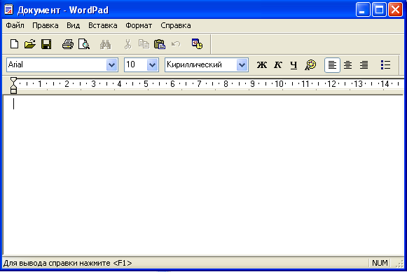
- угол и рамки окна для изменения размеров окна.
Окно документов используется только в тех приложениях, которые могут работать с несколькими документами одновременно. Окно документов имеет свой заголовок, но не имеет меню. Оно перемещается только внутри окна своего приложения.
Для системных сообщений Windows используются окна системных сообщений, в которых появляется некоторая информация Windows и несколько кнопок выбора для отражения различных реакций пользователя.
Для запроса информации Windows используются диалоговые окна, которые обычно разделяются на несколько диалоговых областей и кнопок выбора. Диалоговые окна могут содержать поля ввода текста, списков, прямоугольные поля выбора вариантов ответа.

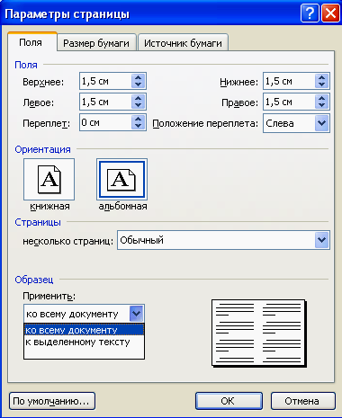
Поле ввода текста обрабатывается следующим образом: выделяем текстовое поле; если в нём уже есть какая-либо информация, её можно удалить, нажав клавишу <Delete>, после вводится текст.
Поле списков представляет собой прямоугольный столбец, в котором находится перечень вариантов выбора. Для перемещения по столбцу можно воспользоваться мышью или клавишами управления курсора. Выделив нужный элемент, следует щёлкнуть мышью или нажать <Enter>.
Прямоугольное поле выбора позволяет указать только один вариант выбора.
- Меню. Наиболее часто используемые меню Windows: системное, командное, пиктографическое, контекстно-зависимое.
Системное меню. Во всех окнах Windows имеется системное меню [System/Control menu], позволяющее выполнить операции над окном активного приложения, документа и т.д. Перечислим команды системного меню:
- восстановить [Restore] – позволяет восстановить первоначальные размеры окна, если они были ранее изменены;
- переместить – позволяет переместить текущее окно по Рабочему столу с помощью клавиатуры;
- размер – позволяет изменить размеры окна с помощью клавиатуры;
- свернуть;
- развернуть;
- закрыть.
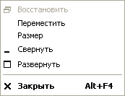
Командное меню. Окно приложения имеет свое меню команд, полностью поддерживающих все функциональные возможности исходного приложения.
Каждый пункт командного меню связан с набором операций, объединённых под одним именем. Пункты командного меню:
- Файл [File] – используется для выполнения операций над файлами, каталогами, дисками;
- Правка (редактирование) [Edit] – служит для выполнения операций над фрагментами;
- Окна [Windows] – позволяют осуществить работу с окнами;
- Помощь [Help] – для получения справочной информации.
Пиктографическое меню. Представляет собой набор пиктограмм – кнопок, обеспечивающих быстрый вызов команд.
Щелчок по пиктограмме вызывает выполнение соответствующей команды.

Управление работой
Загрузка ОС Windows осуществляется автоматически при включении компьютера. После чего, на экране появляется её Рабочий стол с размещёнными значками (ярлыками и папками), которые облегчают вызов приложения или документа.
Для выполнения функций управления прикладными программами используется стандартное меню команды Пуск (Start). Для Windows наиболее общий способ загрузки приложения следующий:
- щёлкнуть мышью на команде Пуск. На экране появится вертикальное меню;
- установить курсор мыши на команду Программы. На экране рядом с первым вертикальным меню откроется второе, в котором следует выбрать требуемое приложение и щёлкнуть по нему мышью. Соответствующее приложение будет загружено.
Основные команды главного меню
Программы
Открывает доступ к меню программ, установленных на компьютере.
Документы
Выводит на экран окно со списком последних документов, с которыми работал пользователь, независимо от приложения, в которых они были созданы. При выборе документа запускается соответствующее приложение с данным документом. Если пользователь не работал с каким-либо документом, то папка программ будет пуста.
Настройка
Открывает доступ к списку инструментов, которые применяются для изменения состава аппаратных или программных средств, установленных на компьютере, а также для модификации установок Windows. Включает следующие инструменты: Панель управления, Принтеры, Панель задач.
Поиск
Позволяет осуществить поиск на диске конкретного документа или папки, нужного компьютера, поиск в Internet и т.д.
Справка
Загружается справочная система о Windows.
Выполнить
Позволяет запустить любую программу и открыть любую папку. Если программа уже была однажды найдена, она помещается в специальный список, откуда её можно запускать в дальнейшем, не прибегая к поиску.

Завершение работы
Используется для подготовки компьютера к выключению. После её вызова Windows производит сохранение текущей конфигурации, очищает внутренние буферы и совершает много других нужных действий. Только после их выполнения пользователь имеет право выключить питание на компьютере. Существует три возможности завершения работы с Windows.
Для работы с файлами, каталогами и дисками служит программа Проводник, которая может быть вызвана описанным выше способом. Проводник позволяет запустить программы на выполнение, печатать документы.
В его левой панели отображается дерево всех ресурсов, а в правой – содержимое текущей папки.
Знак <+> возле папки означает закрытую папку, внутри которой вложены другие папки. Если возле папки нет такого знака, то в ней нет вложенных папок. Знак <-> обозначает, что папка раскрыта. Для закрытия или раскрытия папки нужно щёлкнуть по её условному обозначению.
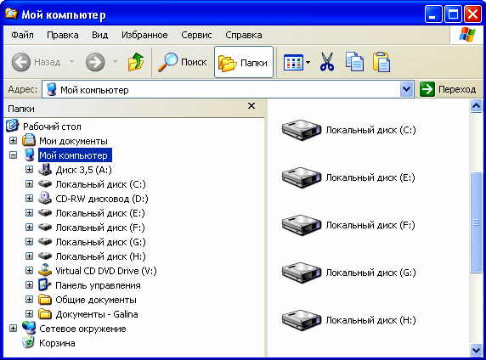
Аналогичные действия позволяют выполнять команды папки Мой компьютер.
Работа с Буфером обмена (БО)
Во всех приложениях Windows в строке меню присутствует пункт Правка с основными командами работы с Буфером обмена.
- Вырезать – удаление отмеченного фрагмента документа и помещение его в БО;
- Копировать – копия помещается в БО;
- Вставить – вставляет информацию в БО.
Если в пиктографическом меню присутствуют кнопки вырезать, копировать, вставить, то удобнее использовать их.
Для копирования информации из одного документа в другой необходимо:
- открыть документ 1 и выделить необходимый фрагмент;
- поместить его в БО;
- открыть документ 2;
- установить курсор в требуемой позиции и активизировать кнопку вставить.
Создание собственной среды пользователя
Windows позволяет создать на Рабочем столе собственное, удобное для него окружение, т.е. среду пользователя. Среда пользователя – это цветовая гамма, звуковое сопровождение, заставки, собственные папки (каталоги), ярлыки.
Для изменения заставки (фона) Рабочего стола необходимо вызвать Панель управления и в диалоговом окне выбрать значок оформления экрана.
Создание собственной папки
- щёлкнуть правой кнопкой мыши по поверхности рабочего стола;
- в вертикальном меню выполнить команду Создать – Папку;
- на поверхности рабочего стола появится ярлык созданной папки;
- введите имя.

Создание ярлыка объекта
- щёлкнуть правой клавишей мыши по поверхности рабочего стола;
- выполнить команду Создать – Ярлык;
- на экране появится диалоговое окно создания ярлыка с предложением ввести в текстовое поле путь. Если есть трудности можно обратиться к кнопке Обзор [Browse]. Щелчком по кнопке Далее [Next] завершаем этот этап;
- введите имя ярлыка в диалоговом окне и щёлкните на кнопке Готово (OK). На Рабочем столе появится созданный ярлык.
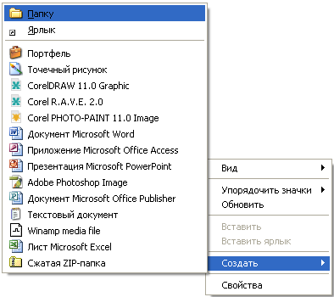
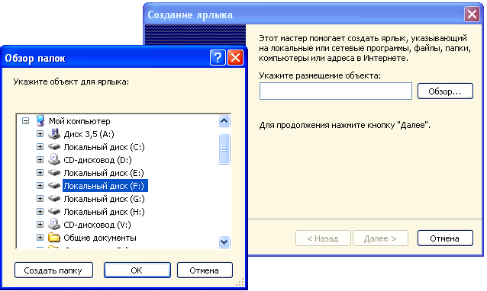

Выделение объектов
Любой объект, перед тем как с ним будет выполнено какое-либо действие, должен быть выделен:
- для выделения одного объекта на нём просто щёлкают мышью;
- для выделения нескольких объектов нужно нажать клавишу <Ctrl> и, не отпуская её, щёлкнуть мышью на каждом из выделяемых объектов;
- для выделения нескольких объектов, расположенных последовательно, установить указатель мыши рядом с первым выделяемым объектом и протащить мышь по экрану через все нужные объекты. При этом все объекты, попавшие в раздвигающуюся прямоугольную область, выделяются.
Сразу все объекты в папке можно выделить командой Правка – Выделить всё. У выделенного объекта изменён цвет значка и его метки.
Переименование
Для переименования документа нужно выделить его и выполнить команду Файл – Переименовать, затем ввести новое имя объекта непосредственно в поле метки значка.
Удаление
Для удаления выделяется объект или группа удаляемых объектов, а затем можно выбрать один из способов удаления:
- перетащить в Корзину;
- нажать клавишу <Delete>;
- выполнить команду Файл – Удалить;
- выбрать в контекстном меню пункт Удалить.
При этом потребуется подтверждение удаления в дополнительном диалоговом окне.
Восстановление
Чтобы защитить пользователя от ошибок, связанных с удалением нужных объектов, все удаляемые объекты помещаются в папку Корзина, откуда при необходимости их можно удалить окончательно или восстановить.
Для восстановления можно либо выполнить команду Правка –Отменить удаление, либо перетащить нужный объект из Корзины на прежнее его место.

Поиск
Для поиска объекта используется команда Пуск – Поиск – Файлы и Папки. В появившемся при этом окне задают имя искомого объекта, маршрут его поиска и нажимают кнопку Найти.
Работа с файлами и каталогами
Практически любое приложение Windows имеет специальное меню Файл (File), ориентированное на работу с файлами и каталогами. Кроме того, папка Мой компьютер и Проводник – специально предназначены для этого.
- Создать файл – меню Файл (File) – команда Создать (New);
- Поиск файла/каталога – меню Файл (File) – команда Поиск (Search);
- Удаление файла/каталога – меню Файл (File) – команда Удалить (Delete);
- Копировать файл/каталог – меню Файл (File) – команда Копировать (Copy);
- Переместить файл/каталог – меню Файл (File) – команда Переместить (Move)
Последние две операции можно осуществить используя Буфер обмена и принцип Нажми и Тащи (Drag-and-Drop). Нажать левую клавишу мыши на выбранном объекте и, не отпуская её, передвинуть в нужную позицию экрана.
Выход из приложения
Каждое приложение Windows в меню Файл (File) имеет команду Выход (Exit), обеспечивающую закрытие всех окон текущего приложения и выход из него.
Выход из Windows
Щёлкнуть мышью на кнопке Пуск. Выбрать команду Завершение работы и в открывшемся окне выбора отметить Выключить компьютер и подтвердить щёлкнув мышью на кнопке Да.

Практическое задание 1
Постановка задачи
- Открыть приложение Проводник.
- На диске F по маршруту: F\Geo_fac\2\имя_группы\фамилия создать папку «Мой офис».
- Открыть папку «Мой офис» и создать в нём папки
- Мои документы;
- Картотека.
- Открыть папку «Мои документы» и создать папку «Переписка».
- Открыть приложение Блокнот и создать текст из 2-х абзацев.
- Сохранить созданный файл в папке «Переписка» под именем «Текст».
- В папке «Переписка» сформировать из набранного текста два новый файла (путем его изменения) под именами «Текст1» и «Текст2».
- Переместить файл «Текст1» в папку «Картотека». Использовать для перемещения различные возможности:
- командное меню;
- технологию Нажми и Тащи;
- буфер обмена.
- Переименовать файл «Текст1» в папке «Картотека» в файл «Письмо».
- Удалить файл «Текст2» в папке «Переписка».
- Переместить папку «Переписка» из папки «Мои документы» в папку «Картотека». Используя различные возможности Проводника.

Контрольные вопросы
- Управление работой в Windows.
- Основные команды главного меню.
- Создание среды пользователя.
- Работа с Буфером обмена.
- Работа с файлами и каталогами.

4 РАБОТА С ТЕКСТОМ В РЕДАКТОРЕ WORD
Первая постоянно выполняемая операция при работе с Word – его запуск. Легче всего это сделать через кнопку Пуск – Программы – Microsoft Word. После запуска на экране появится главное окно Word. В верхней части экрана находится командное меню Word, которое содержит девять пунктов.
Для выбора пункта меню надо щёлкнуть мышью на его названии. Чтобы его убрать, надо щёлкнуть мышью в любой части экрана. Ниже меню располагаются кнопки пиктографического меню. Если указать курсором на любую из них появится ярлык с её именем. Все кнопки сгруппированы в инструментальные панели, которые пользователь сам может настроить. Ниже расположено поле для ввода документа.

4.1 ОСНОВЫ ИСПОЛЬЗОВАНИЯ
Окно приложения Word
После того как программа Word для Windows запускается, на экране появляется окно программы.
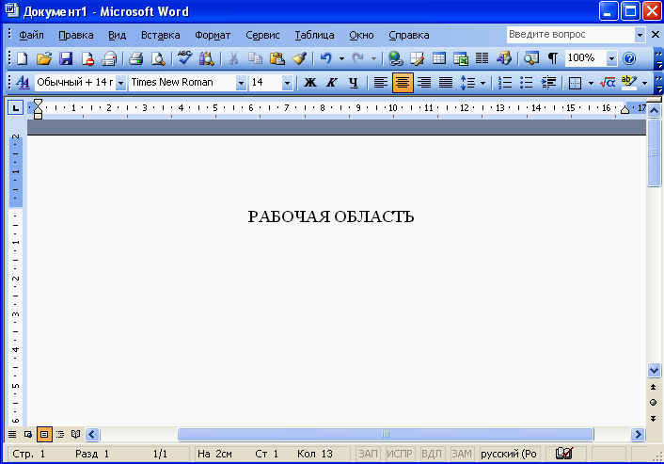
Строка заголовка содержит стандартные элементы окна – приложения: системное меню, название программы и кнопки регулирования размеров окна.
Строка командного меню – это важнейшая часть окна, из него выбираются необходимые команды.
Под строкой командного меню находятся различные панели инструментов, которые содержат многочисленные кнопки и комбинированные поля.
Простым щелчком мыши на кнопке того или иного инструмента можно задать команду для редактора.
Справа и внизу от документа находятся полосы вертикальной и горизонтальной прокрутки текста. Они применяются в тех случаях, когда весь текст не помещается на экране и требует сдвига (прокрутки). Перетаскивая мышью бегунок (небольшой перемещаемый прямоугольник), можно быстро передвигаться по всему тексту.
Линейки находятся сверху и слева. С помощью горизонтальной линейки можно выполнять ряд действий (изменять абзацный отступ, устанавливать позиции табуляции и так далее … ). Включать или выключать изображение линеек можно с помощью Вид – Линeйка.
Создание документа 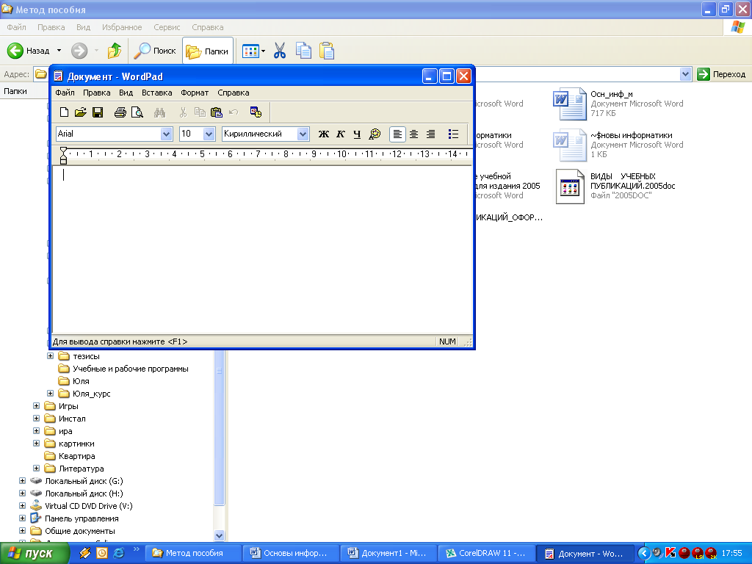
Создавать новый документ можно с помощью пиктограммы Создать на панели инструментов Стандартная с изображением чистого листа бумаги или воспользоваться командой меню Файл – Создать. В любой момент можно прекратить работу с документом, используя команду Файл – Закрыть.
Сохранение документа
Для сохранения нового документа при работе с редактором существует несколько путей: выберите команду меню Файл – Сохранить или нажмите пиктограмму Сохранить на панели инструментов Стандартная. В окне сохранения документа необходимо последовательно определить диск, каталог для сохранения документа и указать имя файла.
Для перезаписи файла под новым именем можно использовать команду меню Файл – Сохранить как.
Открытие существующих документов
Наряду с созданием новых документов в своей работе пользователю очень часто приходится редактировать старые, т.е. те документы, которые хранятся на диске.
Чтобы загрузить документ в редактор для продолжения редактирования, необходимо использовать команду меню Файл – Открыть или воспользоваться пиктограммой Открыть на панели инструментов Стандартная с изображением папки.
Работа с документом
Большинство документов, создаваемых с помощью редактора, имеют большой размер. Чтобы увидеть все части документа, необходимо использовать прокрутку текста в окне документа. Можно осуществить прокрутку текста на экране, как с помощью мыши, так и с помощью клавиатуры.
Для того чтобы переместить текстовый курсор с помощью мыши в видимой части документа, существует простое правило: установите указатель мыши на том месте, где хотите поставить курсор, и щёлкните левой кнопкой мыши.
Для перемещения с помощью клавиатуры используйте клавиши управления курсором цифрового блока <Ноmе>, <End>, <PgUp>, <PgDn> и стрелки. Отметим ещё две комбинации клавиш: <Ctrl> + <Ноmе> – перейти в начало документа; <Ctrl> + <End> – перейти в конец документа.

4.2 РАБОТА С ТЕКСТОМ
Форматирование текста
При подготовке текста нужно придерживаться следующих правил:
- Не вводить лишних пробелов. Пробелы в тексте, проставленные с помощью клавиши <Пробел>, называются жёсткими и автоматически не удаляются при форматировании. Удалить их можно вручную с помощью клавиши <Delete> или <Backspace>.
- Не вставлять пробелы между следующими парами символов:
- последняя буква слова и знак препинания;
- открывающаяся скобка и первая буква слова;
- последняя буква слова и закрывающая скобка;
- исходный символ и его верхний (нижний) индекс и т.п.
Наличие пробелов между указанными элементами может привести к их разбиению при переносе слов на другую строку.
- Текст набирается непрерывно. Переход на новую строку осуществляется без использования клавиши <Enter>.
- В конце абзаца обязательно нажать клавишу <Enter>.
- При выполнении выравнивания по ширине включить режим переноса слов, вызвав команду меню Сервис – Язык и включив в Расстановке переносов опцию Автоматическая расстановка переносов.
Абзац – часть текста, объединённая общим смыслом и выделяемая оформлением первой строки.
Внешний вид абзаца определяется рядом его параметров:
- Границы абзаца – вертикальные линии, устанавливающие допустимые места нахождения первого – самого левого (левая граница) и последнего – самого правого (правая граница) символов в строке.
- Выравнивание абзаца – процесс расположения строк текста по заданной рамке. Используются следующие способы выравнивания:
- по левой границе;
- по правой границе;
- по ширине;
- по центру.
Соответствующие кнопки для выравнивания текста расположены на панели инструментов.
- Абзацный отступ – для выделения первой строки.
- Межстрочный интервал – определяет расстояние между двумя соседними строками текста.
- Отбивка – указывает расстояние между абзацами.
- Буквица – первая прописная буква текста.
Маркировка текста
Маркировка фрагмента текста – | Поместить курсор мыши в начало или конец нужного фрагмента, отбуксировать мышь при нажатой левой кнопке в конец или начало фрагмента и отпустить кнопку мыши.
Маркировка слова – | Дважды щёлкнуть на слове левой кнопкой мыши.
Маркировка предложения – | Щёлкнуть мышью на любом символе предложения при нажатой клавише <Ctrl>.
Маркировка строки – | Поместить курсор мыши в позицию слева от первого слова строки и нажать левую кнопку мыши.
Маркировка абзаца – | Поместить курсор мыши слева от маркируемого абзаца и дважды нажать левую кнопку мыши.
Маркировка всего текста – | В меню Правка вызвать команду Выделить всё. (<Ctrl+5>)
Форматирование можно осуществлять двумя способами:
- установить нужные параметры перед набором текста;
- осуществить набор текста, а затем, выделив текст, установить нужные параметры.
Форматирование нужного абзаца
- С помощью командного меню
- выделить текст;
- выполнить команду меню Формат – Шрифт. На экране появится диалоговое окно, в котором можно выбрать нужный тип, размер, цвет шрифта. Щёлкнуть мышью на кнопке ОК;
- снять выделение текста.
- С помощью пиктографического меню
- Выделить текст или абзац и установить нужные параметры
- тип шрифта;
- размер шрифта;
- цвет шрифта;
- жирный, курсивный и подчеркнутый шрифт.
- Снять маркировку абзаца.
- С помощью линейки – установить нужные размеры документа.
Работа со шрифтами
Шрифт – это графическое упорядоченное изображение знаков письма. Шрифты различаются характером рисунка, наклоном, насыщенностью, размером.
- Кегль – размер шрифта, включающий высоту символов и свободное пространство над и под ним. Основными единицами измерения кегля являются:
- пункт – равен 0,376 мм;
- точка – соответствует 0,35 мм;
- цицеро – состоит из 12 пунктов и равняется 4,5 мм;
- пика – равна 12 точкам или 4,2 мм;
- двойная точка – соответствует двум точкам;
- пика-точка – равна 0,935 двойной точки.
- Начертание – комплект знаков, характеризующихся едиными стилевыми особенностями рисунка, насыщенностью, пропорциями и наклоном знаков.
- Гарнитура – семейство начертаний, характеризующееся общими стилевыми особенностями.
- Кернинг – оптическое выравнивание межбуквенных просветов между парами букв путём их выборочного изменения.
- Трекинг – межбуквенный пробел.
- Интерлиньяж – значение, равное сумме высоты шрифта и специального промежутка, величины которых зависят от кегля.

Установка междустрочных интервалов
- Выделить текст;
- Выполнить команду меню Формат - Абзац;
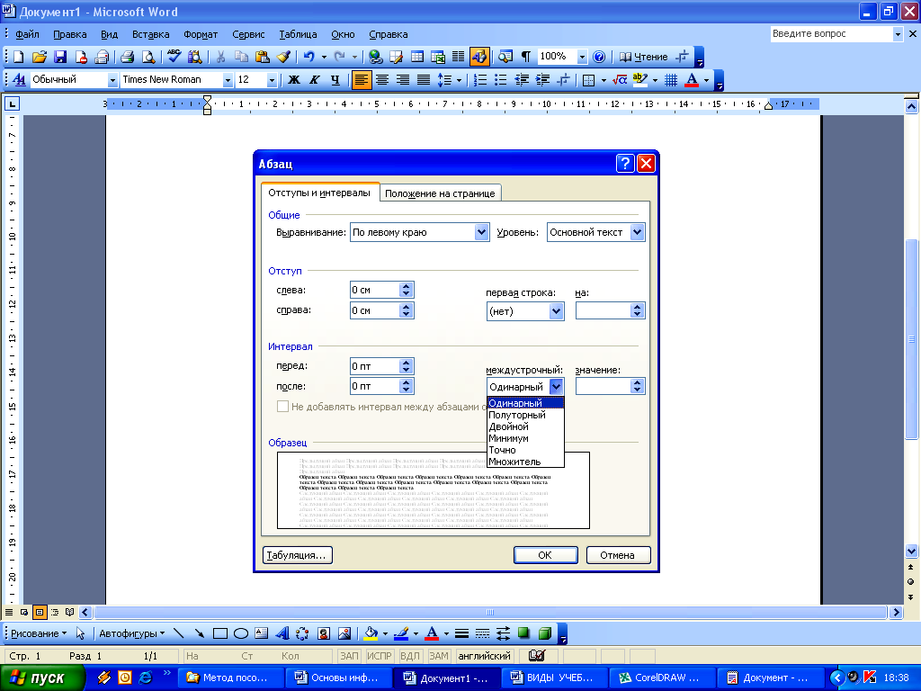
- В диалоговом окне на закладке Отступы и интервалы в поле Междустрочный установить нужный интервал. Щёлкнуть мышью на кнопке ОК;
- Снять выделение текста.
Вырезание, копирование, вставка 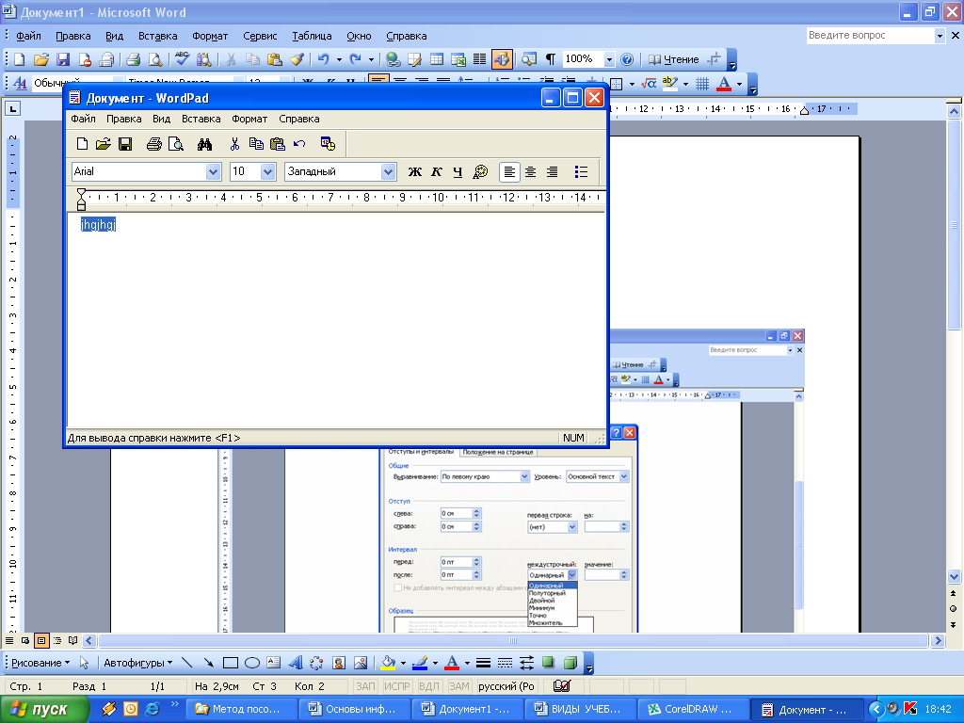
Word использует для объектов, которые нужно переместить или размножить в тексте, временное хранилище Буфер обмена (БО). Использование БО для этих целей называется вырезанием, копированием и вставкой.
- Вырезать объект и помещать в БО следует в том случае, когда нужно переместить его из одного места текста в другое. Отметить нужный объект – щёлкнуть на кнопке Вырезать. Объект исчезнет из документа Word и будет помещен в БО.
- Копировать объект в БО нужно в том случае, если вы хотите иметь его в нескольких местах документа. Отметить нужный объект – щёлкнуть на кнопке Копировать. Выбранный объект останется в тексте, но его копия будет помещена в БО. Затем поместить курсор в нужную позицию текста и щёлкнуть мышью на кнопке Вставка. Таким образом, произойдет извлечение объекта из БО и помещение его в документ – т.е. вставка.

Практическое задание 2
Постановка задачи
- На диске F по маршруту: F\Geo_fac\2\имя_группы\фамилия создать папку «Мой офис».
- Открыть папку «Мой офис» и создать в нём папки
- Мои документы;
- Картотека.
- Открыть папку «Мои документы» и создать папку «Переписка».
- Создать текст статьи из нескольких абзацев согласно варианта, выданного преподавателем. Установить режим переноса слов.
- Скопировать текст четыре раза.
- Отформатировать каждый вариант текста следующим образом:
- первый вариант: размер шрифта – 10 pt, выравнивание абзаца – по левому краю, междустрочный интервал – одинарный, начертание – подчеркнутое;
- второй вариант: размер шрифта – 11 pt, выравнивание абзаца – по правому краю, междустрочный интервал – полуторный, начертание – жирное;
- третий вариант: размер шрифта – 12 pt, выравнивание абзаца – по центру; междустрочный интервал – двойной; начертание – курсив;
- четвертый вариант: размер шрифта – 14 pt, выравнивание абзаца – по ширине; междустрочный интервал – точно 18pt; начертание – обычное.
- Сохранить созданный файл в папке «Переписка».
- В папке «Переписка» сформировать из набранного текста новый файл.
- Переместить созданный файл в папку «Картотека». Использовать для перемещения различные возможности:
а) командное меню;
б) технологию Нажми и Тащи;
в) буфер обмена.
- Переместить папку «Переписка» из папки «Мои документы» в папку «Картотека». Используя различные возможности Проводника.

4.3 ГРАФИЧЕСКИЕ ОБЪЕКТЫ В MS WORD
Вставка графических объектов
- Установить курсор мыши в ту позицию экрана, куда планируется вставить рисунок.
- Выполнить команду меню Вставка – Рисунок, а затем выбрать нужный объект вставки.
- Выберите графический объект из списка предлагаемых, выделите его, а затем щёлкните на кнопке Добавить (Вставить, ОК). Графический объект будет вставлен в указанное место.
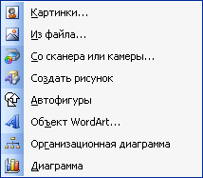
- Изменить формат обтекания. Для этого щёлкнуть левой кнопкой мыши на вставленном графическом объекте, выделив его. Затем нажать правую кнопку мыши, вызвать меню свойств графического объекта. В этом меню выбрать команду Формат объекта. На экране появится диалоговое окно, в котором на закладке Положение установить нужное обтекание, а при необходимости по кнопке Дополнительно установить нужные параметры.
Работа с графическим объектом – рисунок
Перемещение рисунка
Выделите рисунок и установите нужное обтекание (см. Вставка графических объектов). Курсор мыши на рисунке примет форму креста со стрелками. Теперь нажмите клавишу мыши и переместите рисунок к месту, где надо его разместить. При необходимости можно изменить угол поворота рисунка. Установить курсор на обрамляющий маркер зелёного цвета и сделать поворот при нажатой кнопке мыши. Щёлкните на документе вне рисунка. Обрамление исчезнет.
Деформация рисунка
Выделите рисунок. Подведите курсор к одному из квадратиков обрамляющих рисунок. Когда курсор примет вид двунаправленной стрелки нажмите левую клавишу мыши и перемещайте её. Рисунок будет деформироваться. Для одновременного изменения размеров рисунка по горизонтали и по вертикали (пропорциональное изменение) необходимо воспользоваться маркером угла. Щёлкните на документе вне рисунка. Обрамление исчезнет.
Обрезка рисунка 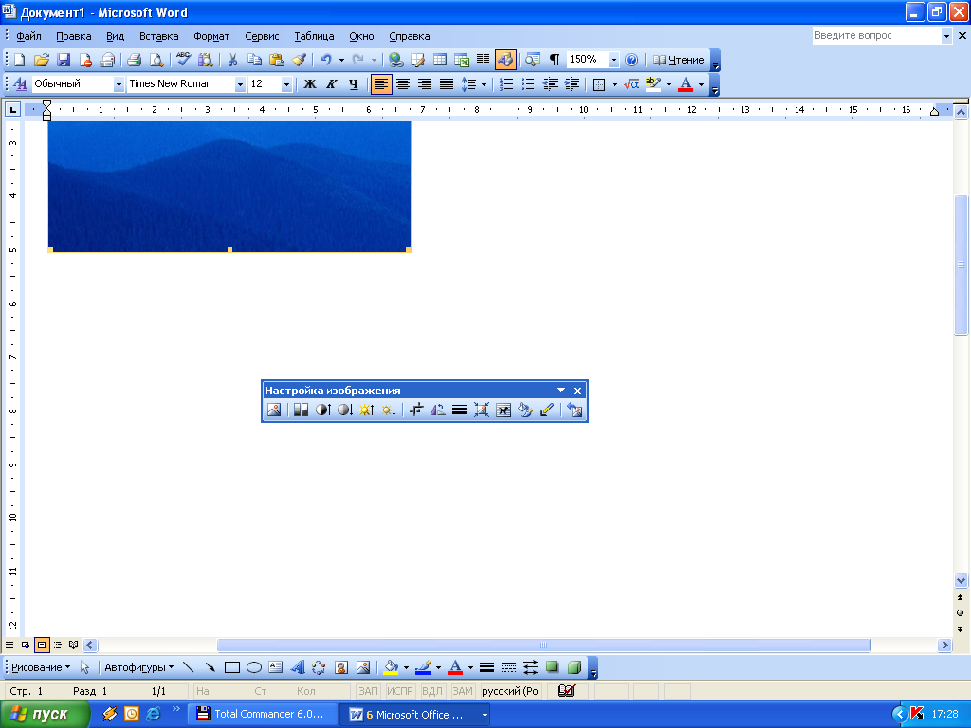
Выделите рисунок. Затем нажав правую кнопку мыши, вызвать Отобразить панель настройки изображения. При этом на экране появится панель Настройка изображения. Выбрать кнопку Обрезка подведите курсор к одному из квадратиков (он теперь имеет вид значка ), нажмите клавишу мыши, ведите её внутрь. При этом размер рисунка будет уменьшаться, а невидимая часть вырезаться. Отпустите клавишу мыши.
Работа с графическим объектом – WordArt 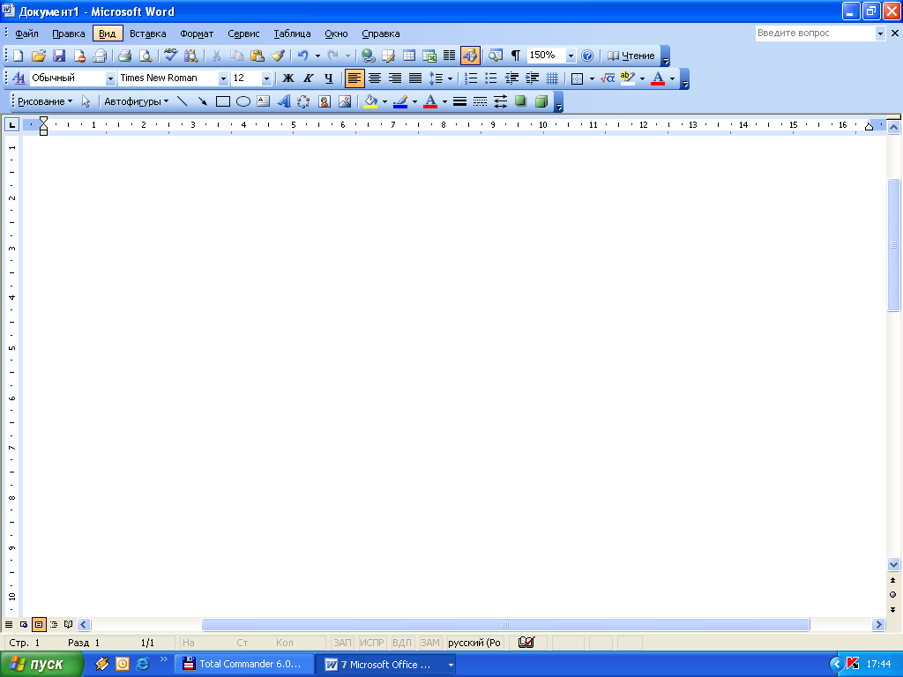
Объект WordArt (художественный текст или фигурный текст) располагается на панели Рисование и позволяет красочно оформлять заголовки. Для организации этого объекта в коллекции выберите нужный стиль надписи,
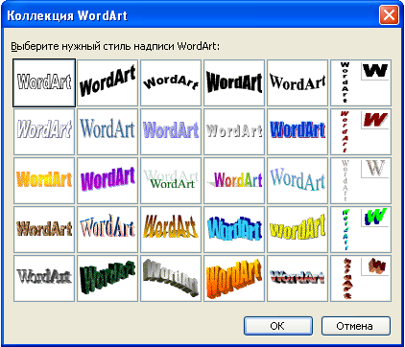
внесите изменения в текст, установите шрифт и его размер.
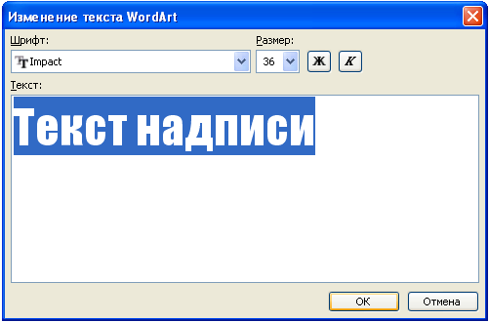
После появления на экране заголовка расположите его на странице, как располагали рисунок.
Панель Рисование содержит ряд других полезных кнопок, с помощью которых можно рисовать прямоугольники, отрезки прямых линий, стандартные фигурки, создавать обрамления, тени, устанавливать цвета, заливки этих элементов и т.д.

4.4 РАБОТА С ТАБЛИЦАМИ
Создание таблиц
Таблица состоит из следующих элементов:
- ячейка – минимальная единица таблицы;
- столбец – набор ячеек, расположенных по вертикали;
- строка – набор ячеек, расположенных по горизонтали;
- адрес ячейки – способ указания месторасположения ячейки;
- служебные строки таблицы – верхняя строка;
- сетка таблицы – автоматическое разбиение рабочего поля на строки и столбцы для удобства построения таблицы; сетка таблицы может быть невидимой, однако разбиение на ячейки сохраняется.
При создании таблицы необходимо определить её структуру:
- выполнить команду в меню Таблица – Добавить таблицу;
- на экране появится диалоговое окно вставки таблицы, в котором необходимо указать планируемое количество строк и столбцов создаваемой таблицы;
- щёлкнуть мышью на кнопке ОК. На экране появится сетка пустой таблицы нужной конфигурации.
Изменение структуры таблицы
      - Для изменения ширины столбца установите курсор мыши на линию разделения столбцов (при этом курсор примет вид двунаправленной стрелки). Нажмите левую клавишу мыши и в таком состоянии передвиньте её вместе с линией на нужное место. Аналогично можно менять высоту ячеек.
      - Чтобы вставить дополнительный столбец нужно выделить столбец, который будет его соседом. И выполнить команду Таблица – Вставить – Столбцы слева (Столбцы справа). Аналогично производится вставка новой строки.
      - Чтобы очистить строку, столбец или отдельную ячейку нужно их выделить и нажать клавишу <Delete>.
      - Чтобы удалить строку, столбец или отдельную ячейку нужно их выделить, и выполнить команду меню Таблица – Удалить.
      - Чтобы придать таблице привлекательный вид можно использовать автоформат. Установите курсор в любое место таблицы, в меню Таблица – Автоформат, выберите, например Стандартная 3 и там же желаемые опции.
      - Чтобы объединить ячейки строки (столбца) выделите их и выполните команду меню Таблица – Объединить ячейки.
      - Чтобы разбить одну или несколько ячеек таблицы выделите её и выполните команду меню Таблица – Разбить ячейки. Установите параметры разбивки и нажмите кнопку ОК.
      - Для ориентации текста внутри ячеек выделите их и выполните команду меню Формат – Направление текста, нажмите кнопку ОК. Сохраните документ и закройте редактор.
Важно! При заполнении таблицы каждый элемент её должен находиться в отдельной ячейке. Объединение таких ячеек недопустимо.
Заголовок таблицы
Заголовок таблицы, т.е. её название обычно располагается по центру таблицы. Сначала вводится текст заголовка, а потом (под ним) вставляется таблица. Однако может возникнуть ситуация, когда таблица создана и располагается в первой строке с первой позиции страницы. Чтобы сформировать заголовок в этом случае, необходимо:
- выделить таблицу, установив курсор в любое место таблицы, и выполнив команду меню Таблица – Выделить таблицу или щёлкнуть на значке 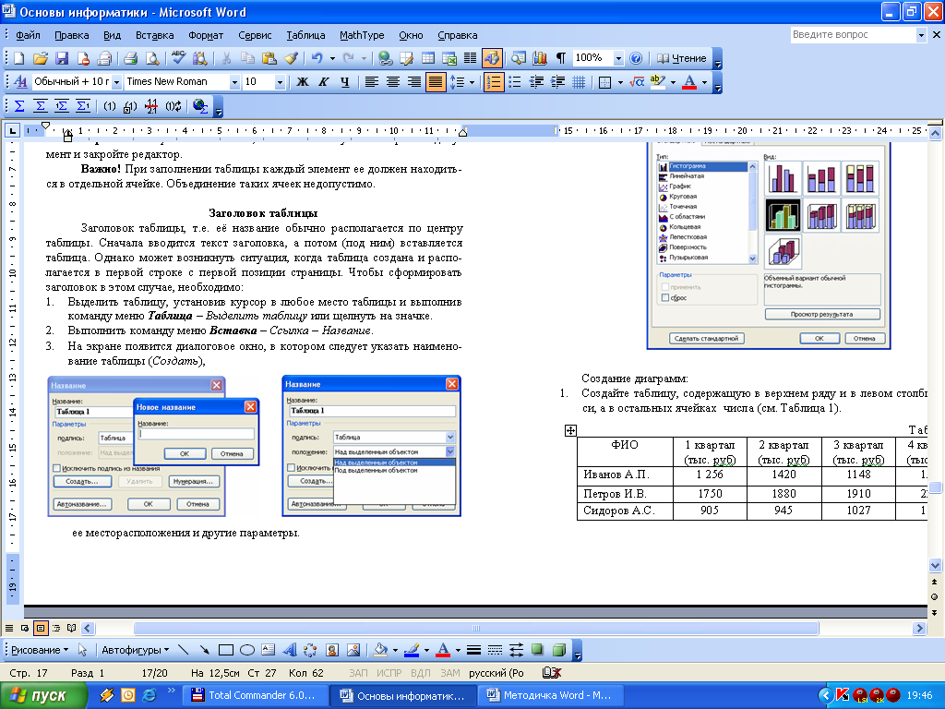 ;
- выполнить команду меню Вставка – Ссылка – Название;
- на экране появится диалоговое окно, в котором следует указать наименование таблицы (Создать), её месторасположение и другие параметры.
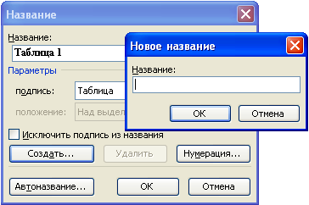
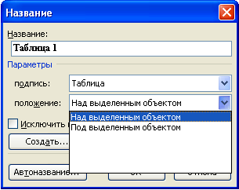
Оформление заголовка многостраничных таблиц
Для удобства работы с многостраничной таблицей целесообразно разместить её заголовок на каждой странице, выполнив следующие действия:
- выделить заголовок таблицы;
- выполнить команду меню Таблица – Заголовок.
Изменение заголовка на первой странице автоматически переносится на все страницы.

4.5 ДИАГРАММЫ В MS WORD
Построение диаграмм 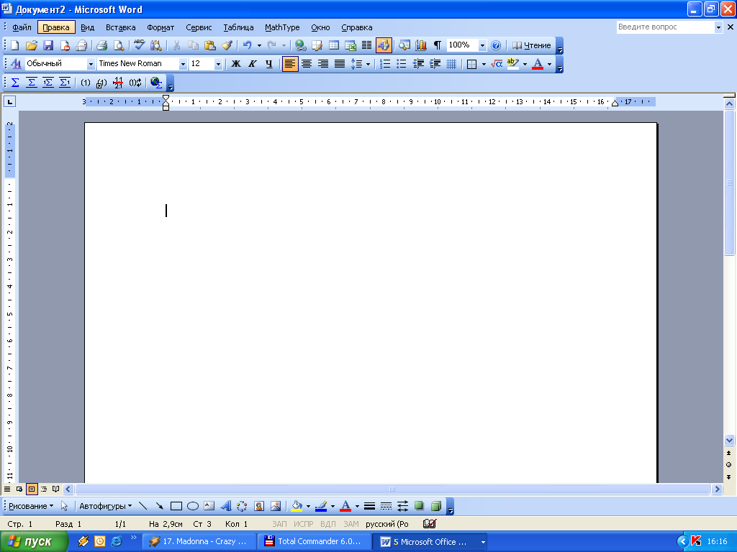
В Microsoft Word имеется возможность выводить табличные данные в виде диаграмм различного типа (гистограммы, линейчатые, графики и т.д.).
Для создания диаграммы необходимо:
- Создать таблицу, содержащую в верхнем ряду и в левом столбце подписи, а в остальных ячейках числа (см. Таблица 1).
Таблица 1
ФИО | 1 кварт. (т.р.) | 2 кварт. (т.р.) | 3 кварт. (т.р.) | 4 кварт. (т.р.)
Иванов А.П. | 1256 | 1420 | 1148 | 1590
Петров И.В. | 1750 | 1880 | 1910 | 2215
Сидоров А.С. | 905 | 945 | 1027 | 1123
- Выделить данные в таблице, на основе которых требуется построить диаграмму (не выделяя верхней строки таблицы).
- Выполнить команду меню Вставка – Рисунок – Диаграмма. В результате откроется прикладное окно, с помощью которого будет построена диаграмма, и два подчиненных окна: окно Таблица данных и окно Диаграмма. В первом подчинённом окне будет расположена таблица с данными, а во втором можно увидеть примерный вид диаграммы, которая появится в документе.
- Для подписей по оси категорий (оси x) необходимо вписать в верхние ячейки текст, например, 1, 2 и т.д. (полное название столбцов писать не будем, поскольку это будет подпись оси категорий, т.е. оси x).
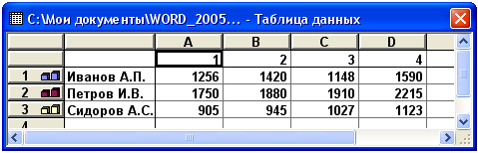
- Закрыть окно Таблица данных или щёлкнуть мышью за пределами диаграммы. По умолчанию будет создана объёмная гистограмма.
- Однако можно выбрать и другой тип диаграммы. Для этого необходимо:
- активизировать диаграмму, выполнив на ней двойной щелчок мышью, или из контекстного меню выбрать команду Объект Диаграмма, а затем – Изменить;
- щелчком правой кнопки мыши выбрать команду Тип диаграммы из меню Диаграмма (контекстного меню);
- в появившемся диалоговом окне выбрать необходимый тип диаграммы.
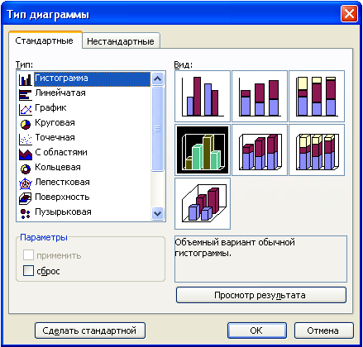
- Для изменения размера диаграммы нужно лишь растянуть поле, занимаемое диаграммой.
- Для возврата в документ необходимо щёлкнуть левой кнопкой мыши на поле вне диаграммы.
Изменение текста и данных на диаграмме
Значения и текст диаграммы связаны с таблицей, при помощи которой создавалась диаграмма. При изменении данных в таблице диаграмма обновляется автоматически. При изменении на диаграмме текста подписей оси категорий, названий рядов данных, легенды и подписей значений они перестают быть связанными с ячейками соответствующей таблицы. Для изменения текста без потери связи с ячейками необходимо редактировать текст в таблице, для этого необходимо:
- активизировать диаграмму, которую необходимо изменить;
- перейти в соответствующую таблицу, щёлкнув на пиктограмме Таблица данных;
- выделить ячейку, содержащую значение или текст, который необходимо изменить;
- ввести новый текст или значение;
- нажать клавишу <Enter>.
Добавление элементов в диаграмму
К диаграмме можно добавить различные элементы: легенду, подписи данных, заголовок, линии сетки и др. Это делает её легко читаемой и более информативной.
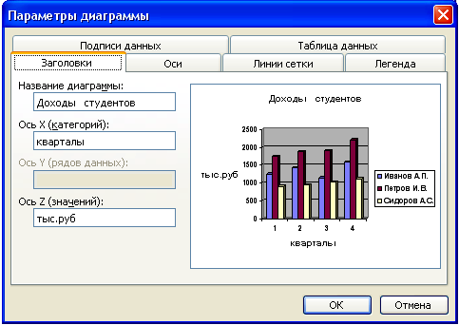
- активизировать диаграмму, которую необходимо изменить;
- выбрать в меню Вставка одну из команд: Заголовки, Подписи данных, Таблица данных, Легенда, Оси, Линии сетки;
- в диалоговых окнах измените соответствующие параметры;
- для возврата в документ, щёлкните вне диаграммы.

Практическое задание 3
Постановка задачи
- Открыть новый документ.
- Составить две таблицы.

№  пп | Наименование детали | Номера операций
№  пп | Наименование детали | Пооперационная трудоемкость, мин.
№  пп | Наименование детали | 1 | 2 | 3 | 4 | 5 | 6
1 | А | 2,0 | 1,2 | 1,96 | 1,2 | 0 | 0
2 | Б | 1,5 | 0,4 | 2,52 | 0 | 0 | 0
3 | В | 2,13 | 0,9 | 2,4 | 1,1 | 1,41 | 0

№  пп | Табельный номер | Наименование детали | Число месяца
№  пп | Табельный номер | Наименование детали | Сдано готовых деталей
№  пп | Табельный номер | Наименование детали | 10 | 11 | 12 | 13 | 14
1 | 27 | А | 297 | 300 | 302 | 0 | 303
2 | 32 |  | 0 | 273 | 206 | 0 | 280
3 | 34 |  | 304 | 309 | 0 | 0 | 308
4 | 38 | Б | 205 | 205 | 206 | 0 | 0
5 | 42 |  | 130 | 216 | 219 | 0 | 220
- Изменить выравнивания в каждой из колонок.
- Изменить ширину столбцов.
- Заполнить таблицу фоном или выполнить автоформатирование.
- Создать таблицу:
Сведения о заработной плате
ФИО | 1 кварт. (тыс.руб) | 2 кварт.  (тыс. руб) | 3 кварт.  (тыс. руб) | 4 кварт.  (тыс. руб)
Иванов А.П. | 1256 | 1420 | 1148 | 1590
Петров И.В. | 1750 | 1880 | 1910 | 2215
Сидоров А.С. | 905 | 945 | 1027 | 1123
Используя исходные данные создать гистограмму по всей таблице и для каждого работника поквартально (выбор типа диаграммы по усмотрению студента).

4.6 ВОЗМОЖНОСТИ MS WORD
Установка параметров страницы
Перед созданием документа, необходимо установить параметры страницы. Для этого требуется выполнить команду меню Файл – Параметры страницы. Основные элементы этой команды:
- Поля – используются для задания полей страницы.
- Размер бумаги – определяет размер бумаги и ориентацию страницы.
- Источник бумаги – предназначен для указания способа подачи бумаги на принтер.
Щелчок по каждому из перечисленных элементов открывает соответствующее подчиненное окно, в которое вносятся необходимые значения.
Создание колонтитула
Выполнить команду меню Вид – Колонтитулы. На документе появятся два поля, которые отмечены пунктирными линиями (для верхнего и нижнего колонтитулов), и панель для оформления колонтитулов.
В область колонтитула можно вводить любой текст и (или) изображение, а также вставлять с помощью сервисных функций текущие дату и (или) время, номер страницы.
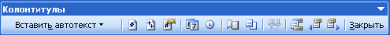
Вставка номеров страниц
Word позволяет автоматически нумеровать страницы документа. Номера страниц можно располагать как вверху, так и внизу страницы, выравнивать их по её центру или по любому краю. Номера страниц вставляются в колонтитулы.
Для вставки номеров страниц необходимо:
- выполнить команду меню Вставка – Номера страниц;
- в диалоговом окне указать положение, выравнивание номера и его формат.
Для удаления номеров страниц документа необходимо активизировать соответствующий колонтитул, выделить номер страницы и удалить его, нажав на клавишу <Delete>.
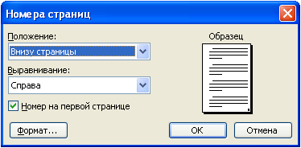
Вставка специальных символов
Установить курсор в позицию, в которую должен быть вставлен символ. Выполнить команду меню Вставка – Символ. В выпавшей таблице щёлкните на нужном символе, затем – по кнопкам Вставить и Закрыть. Допустимо совершить выбор нескольких символов за одно обращение к таблице. Примером таких символов являются: ≈ , ∂ , λ , ©, ® .
Построение математических формул
В состав Word входит Редактор формул, который позволяет вставлять в документ различные математические формулы. Они предназначены не для вычислений, а для придания документу наглядности. Формула вставляется в текст как объект, поэтому редактировать её средствами Word нельзя, а можно изменить только расположение и размеры формулы. Для редактирования формул применяется специальный редактор формул Microsoft Equation.
Панель инструментов редактора состоит из палитры символов и палитры шаблонов. С помощью палитры символов вводятся математические действия и специальные символы.
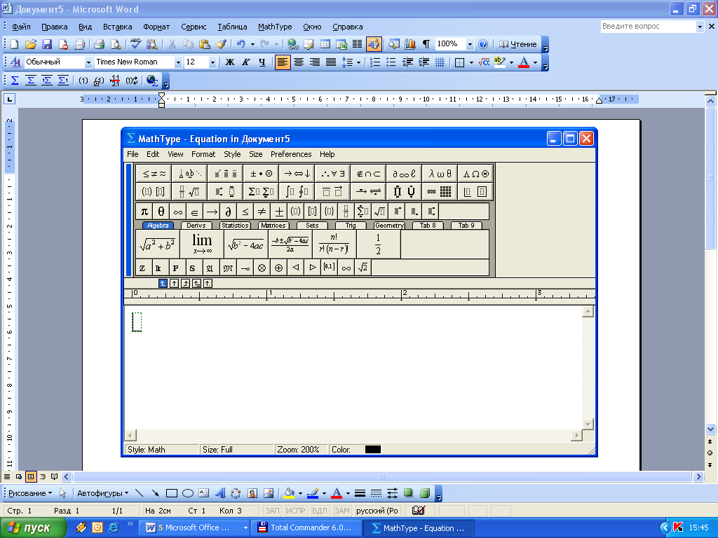
С помощью палитры шаблонов выбирается вид математической формулы.
Для создания формулы необходимо:
- поместить курсор в место документа, где должна быть формула;
- выполнить команду меню Вставка – Объект – Создание (если на инструментальной панели есть кнопка 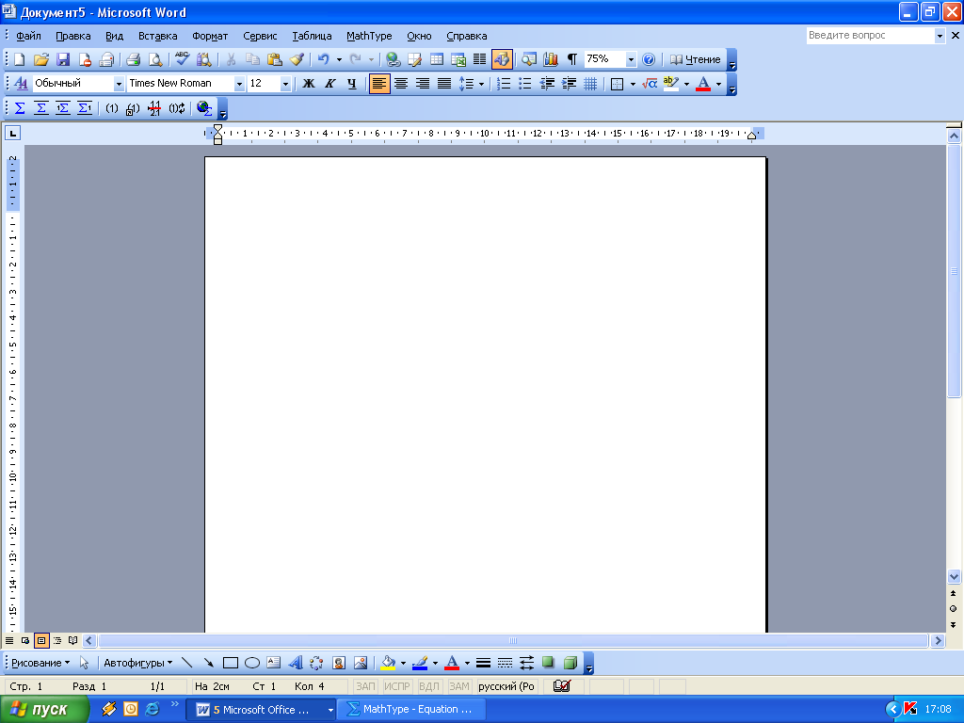, то для вставки формулы в документ следует ей воспользоваться);
- в списке Тип объекта открыть элемент Microsoft Equation появится панель инструментов Формула;
- с помощью панели инструментов создать необходимую формулу;
- после создания формулы щёлкнуть за её пределами.
Для редактирования необходимо дважды щёлкнуть по созданной формуле.
Вставка разрывов
При заполнении страницы текстом или рисунками Microsoft Word автоматически вставляет мягкий разрыв страницы и начинает новую страницу. Можно разорвать страницу в произвольном месте документа, если вставить принудительный разрыв страницы. Текст, который следует за принудительным разрывом страницы, всегда начинается с новой страницы. В обычном режиме просмотра мягкий разрыв страницы выглядит как пунктирная линия поперёк страницы, в режиме разметки страницы он не отображается. Принудительные разрывы страниц в обычном режиме просмотра отображаются в виде пунктирных линий со словами Разрыв страницы. В режиме разметки страницы принудительный разрыв отображается, если включен режим отображения непечатаемых символов 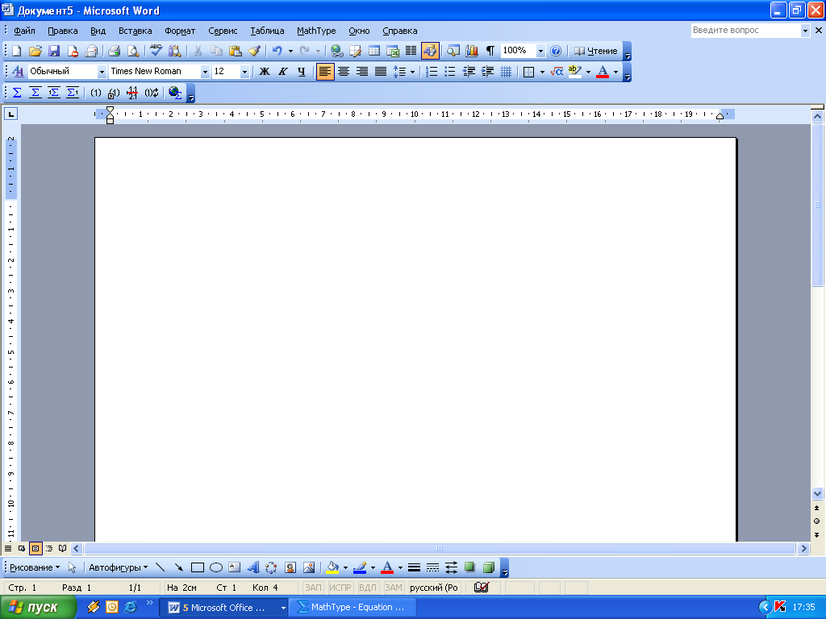.
Для принудительной разбивки документа на страницы необходимо:
- поместить курсор в место, где необходимо вставить разрыв страницы;
- выполнить команду меню Вставка – Разрыв и установить переключатель Новую страницу или нажать клавиши <Ctrl> + <Enter>.
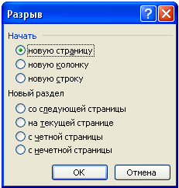
Создание списков – перечислений
При создании документа есть возможность оформления абзацев как списков-перечислений. Для этого надо выполнить команду меню Формат – Список.
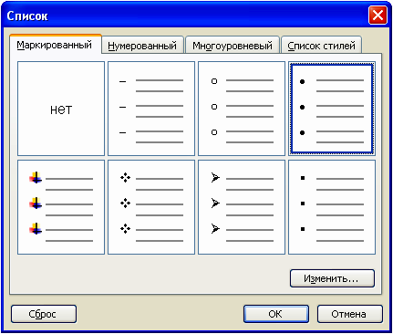
Различают три вида списков:
- Маркированный (бюллетень). Позволяет оформить абзац с использованием специальных символов.
- Нумерованный. Предназначен для нумерации элементов списка различными способами.
- Многоуровневый (иерархический). Используется для создания иерархической нумерации элементов списка.
Создание маркированных и нумерованных списков
- Выбрать закладку Маркированный или Нумерованный;
- выделить один из предложенных форматов, или нажать кнопку Изменить, для выбора маркировочного символа;
- нажать кнопку ОК.
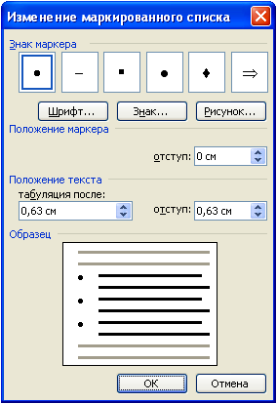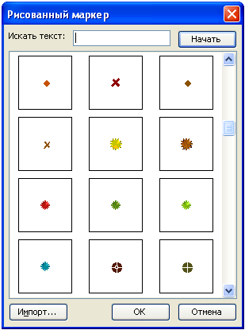
Замечание: При создании списков можно использовать пиктографическое меню, однако в этом случае используется формат списка, установленный по умолчанию. Для изменения формата необходимо нажать правую кнопку мыши, чтобы появилось контекстно-зависимое меню, в котором с помощью команды Список выбрать нужный формат.
Создание многоуровневых списков
Word позволяет создавать многоуровневые списки. Многоуровневый список – это список, позволяющий придать иерархическую структуру любому списку или документу, в том числе юридическим и техническим документам. Для создания многоуровневого списка необходимо:
- выбрать меню Формат – Список;
- на закладке Многоуровневый выбрать необходимый тип списка, а затем нажать кнопку OK;
- ввести элементы списка, нажимая клавишу <Enter> после каждого элемента;
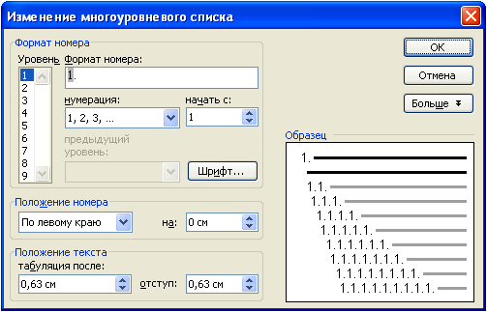
- для перемещения элемента списка на необходимый уровень нумерации установить курсор на элемент списка, а затем нажать кнопку Увеличить отступ или Уменьшить отступ 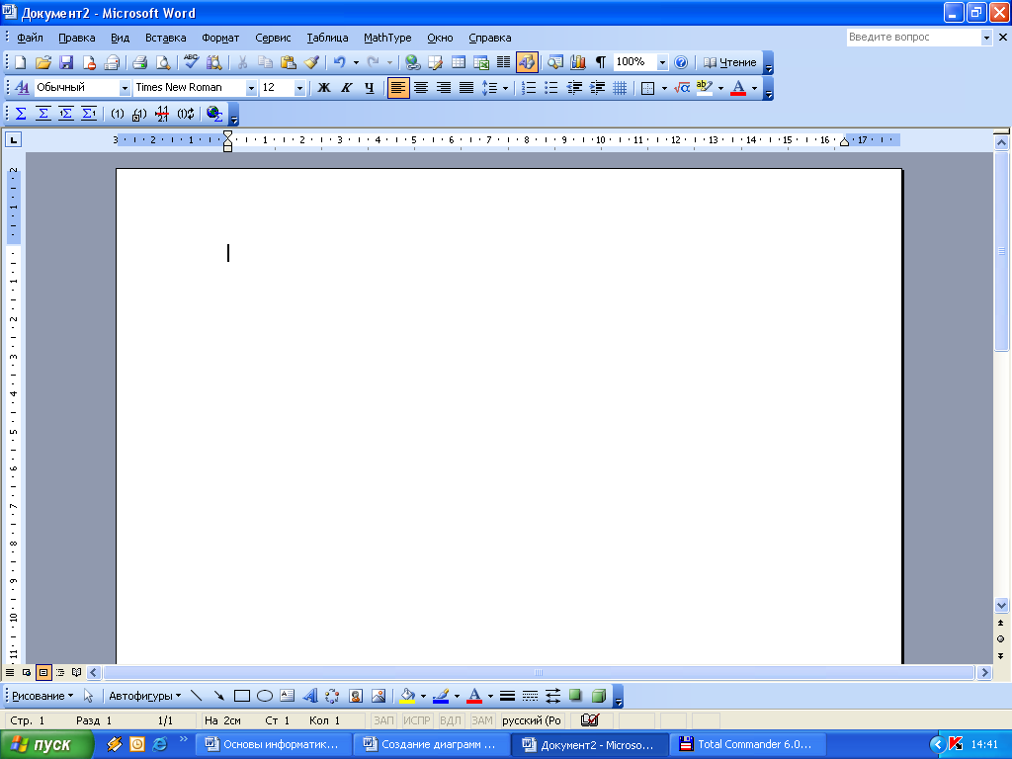.
Создание оглавления
Оглавление – это список заголовков документа вместе с номерами страниц, на которых они расположены. Оглавление можно использовать для просмотра всех тем документа, а также для быстрого перехода к нужному разделу документа.
Оглавление можно создать двумя способами: используя встроенные стили заголовков или с помощью специальных кодов полей его элементов. Создавать оглавления с помощью встроенных стилей гораздо проще. Для этого заголовки документа должны быть отформатированы встроенными стилями 'Заголовок1' ...'Заголовок3'.
Для создания оглавления из заголовков необходимо:
- поместить курсор в то место документа, где должно располагаться оглавление;
- выполнить команду меню Вставка – Ссылка – Оглавление и указатели и раскрыть закладку Оглавление;
- в поле Форматы выбрать один из стилей оформления оглавления;
- в поле Уровни указать необходимое количество уровней заголовков, включаемых в оглавление;
- для присутствия номеров страниц в оглавлении установить флажок Показать номера страниц;
- в поле Заполнитель указать стиль заполнения пространства между заголовком и номером страницы в оглавлении.
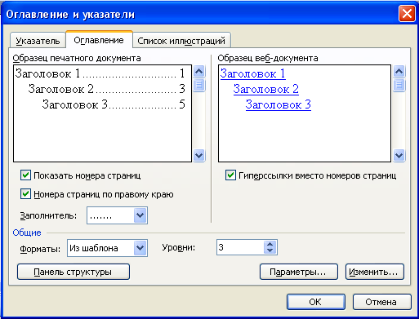
- После внесения в документ изменений могут измениться номера страниц и заголовки документа. Чтобы учесть эти изменения в оглавлении, необходимо обновить оглавление.
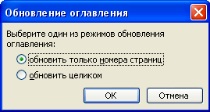
Для этого надо:
- вызвать контекстное меню на оглавлении (по щелчку правой кнопки мыши) и выбрать команду Обновить поле;
- если в документе не менялись заголовки, то установить переключатель Обновить только номера страниц, в противном случае установить переключатель Обновить целиком.
Оглавление целесообразно создавать на ранних стадиях работы. Его наличие позволяет быстро перейти к нужному месту в документе. Для этого достаточно щёлкнуть на номере страницы в оглавлении.

Практическое задание 4
Постановка задачи
  - Создать документ Microsoft Word.
  - Создать пригласительный лист на конференцию.

ВНИМАНИЕ
УЧАСТНИКОВ СИМПОЗИУМА
Программа дня

8.00 – 9.00. Завтрак
(цокольный этаж, столовая)
9.00 – 14.00. Утреннее
заседание, демонстрция программных пакетов
(4-й этаж, актовый зал)
14.00 – 16.00 Обед
(цокольный этаж, столовая)
Вечернее заседание отменяется
Желающие посетить
театрализованное представление могут приобрести билеты
у секретарей секций

  - При выполнении пригласительного листа использовать следующие функции графического процессора Word:
- масштабирование и редактирование графических объектов;
- вставка объектов WordArt;
- вставка надписи, автофигур, других геометрических фигур;
- перемещение по странице рисунков и надписей.
- Записать формулы, используя редактор формул Microsoft Equation
; .

Контрольные вопросы
- Окно приложения Word.
- Сохранение документа. Открытие существующих документов.
- Работа с документом.
- Правила и порядок форматирования абзацев.
- Установка режима переноса слов.
- Установка межстрочного интервала.
- Основные характеристики шрифтов.
- Вставка объекта WordArt.
- Вставка встроенных рисунков.
- Вставка специальных символов.
- Обрамление и заполнение текста.
- Создание таблицы. Структура таблицы.
- Маркировка строк, столбцов, ячеек.
- Изменение структуры таблицы.
- Вставка заголовка таблицы.
- Оформление заголовка многостраничных таблиц.
- Обрамление ячеек таблицы.
- Объединение ячеек.
- Структура пиктографического меню редактора формул.
- Правила набора формул.
- Создание списков – перечислений.
- Создание маркированных и нумерованных списков.
- Создание многоуровневых списков.
- Создание оглавления.
- Вставка разрывов.

5 РАБОТА В ТАБЛИЧНОМ РЕДАКТОРЕ EXCEL
Microsoft Excel является самой простой в эксплуатации и в тоже время самой мощной системой электронных таблиц, позволяющей работать с большими массивами числовой информации. Эта программа позволяет создавать таблицы, которые являются динамическими. В ней данные организуются по строкам и столбцам, что даёт возможность легко проводить анализ, сортировку, построение диаграмм и обработку данных.

5.1 ОБЩИЕ СВЕДЕНИЯ
Для запуска Microsoft Excel выбираем команду Пуск – Программы – Microsoft Excel. После запуска MS Excel первой пустой книге даётся имя Книга1.
После запуска Microsoft Excel содержит следующие элементы окна:
- заголовок окна;
- строку меню;
- панели инструментов;
- строку формул;
- рабочий лист;
- строку состояния.
Все вместе эти области называются рабочей областью Excel.
Окно книги
В окне Excel может содержаться неограниченное ничем (кроме памяти компьютера) количество рабочих листов, в каждый из которых входит 256 столбцов 65 535 строк. На пересечении строки и столбца находится ячейка, в которой может содержаться до 32 767 символов.
Окно книги составляет основную часть рабочей области. В нижней части окна книги размещаются кнопки прокрутки ярлычков листов, а в верхней части – строка заголовка. Окно содержит листы и полосы прокрутки.
Строка меню
В верхней части рабочей области Excel находится строка меню. Строка меню Excel содержит девять меню: Файл, Правка, Вид, Вставка, Формат, Сервис, Данные, Окно и Справка.
Панели инструментов MS Excel
При первом запуске Excel выводятся две панели инструментов: стандартная и форматирования.
Стандартная панель инструментов содержит кнопки, полезные для каждодневных операций.
Строка формул
Под панелями инструментов находится строка формул, которая состоит из поля имени и области ввода.
Поле имени
Поле имени – это левая часть строки, и в нём отображается адрес активной в данный момент ячейки. Если ячейка активна, и вы хотите присвоить ей имя, просто щёлкните в поле имён и введите нужное имя. Справа от поля имени находится кнопка, раскрывающая список именованных ссылок. Щёлкнув на определенном имени, вы сделаете ячейку с этим именем активной. Если вы выделяете диапазон ячеек, то в поле имени будет указано количество выделенных строк и столбцов 2R×3C (2 строки и 3 столбца).
Область ввода
Область ввода находится в правой части строки формул. Там можно вводить и редактировать текст, числа и формулы, которые будут присутствовать в активной ячейке. Если установить указатель в область ввода и нажать кнопку мыши, на ней появляются три кнопки 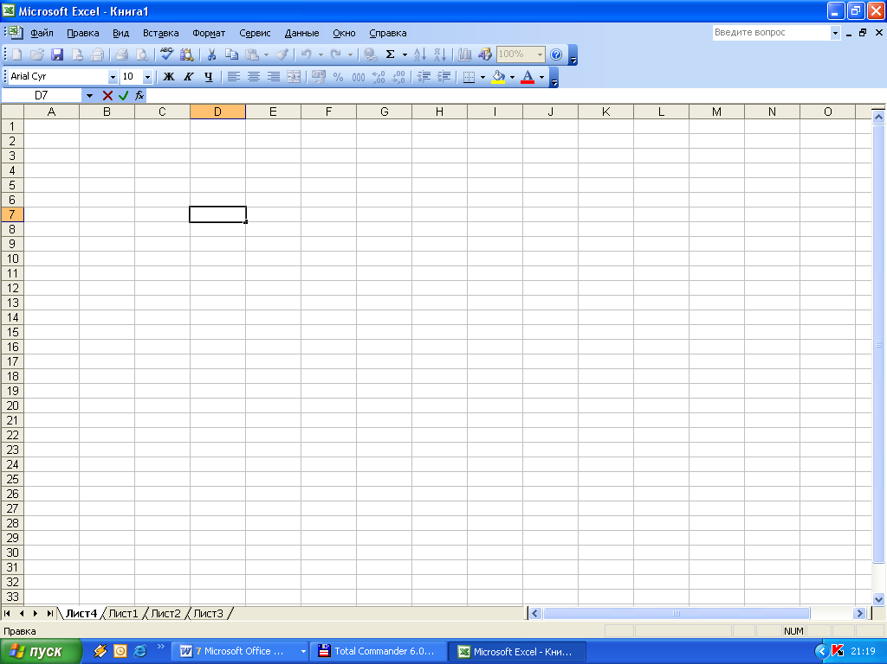. Кнопка называется кнопкой отмены, а кнопка – кнопкой ввода. Третья кнопка – это кнопка мастера функций. При нажатии этой кнопки появляется окно диалога мастера функций, позволяющее вставить в активную ячейку любую встроенную функцию листа.
Рабочий лист
Рабочий лист книги разделён сеткой на строки и столбцы. Каждому столбцу соответствует определённая буква, которая появляется в качестве его заголовка. Заголовки столбцов могут принимать значения в диапазоне от А до IV (вначале от А до Z, затем от АА до АZ, затем от ВА до ВZ и так вплоть до IV). Каждой строке назначается целое число, которое выводится слева от сетки листа в качестве заголовка строки. Номера строк могут изменяться от 1 до 16 384.
На пересечении строки и столбца находится ячейка. Ячейки являются основными строительными блоками любого рабочего листа. Каждая ячейка занимает уникальное место на листе и имеет однозначные координаты, которые называются адресом ячейки или ссылкой и состоит из обозначения столбца и номера ячейки (например, А1). Выделенную ячейку называют активной или текущей ячейкой. Адрес активной ячейки выводится в поле имени, которое находится в левом конце строки. При 256 столбцах и 16 384 строках рабочий лист может содержать более 4 миллионов ячеек.
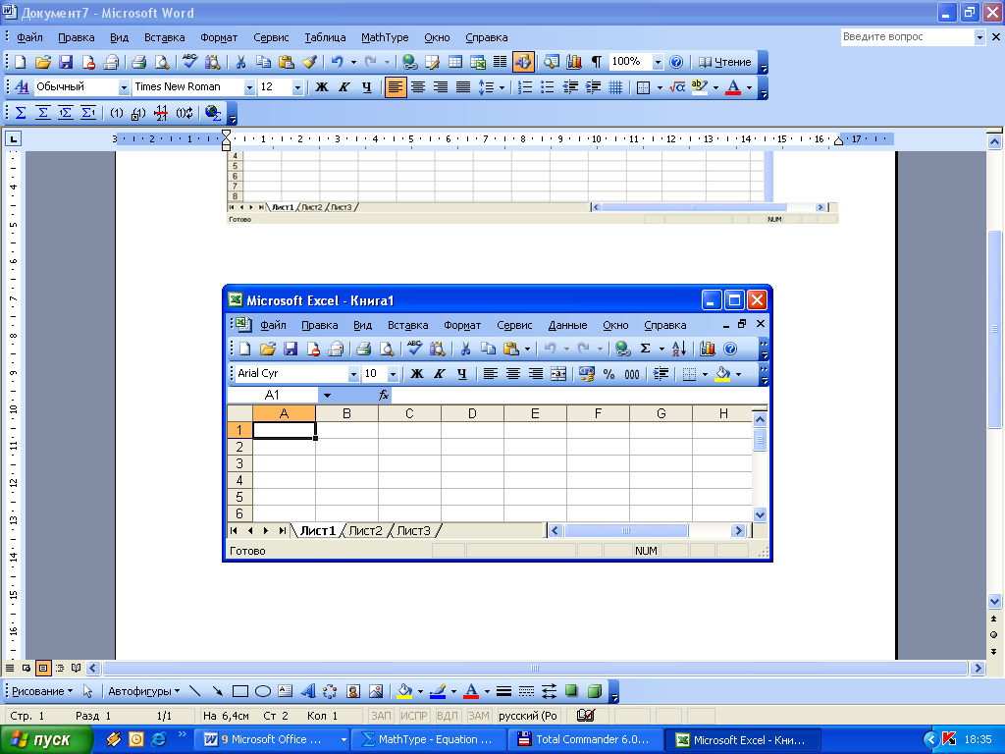
Ячейки рабочего листа предназначены для того, чтобы хранить различные значения. Таким образом, ячейка может играть такую же роль, как переменная в математике: она имеет обозначение (имя или адрес) и может иметь и менять значение. Всякое вычисление состоит в том, что по значениям одних переменных вычисляются значения других переменных. Обычно способ вычисления описывается с помощью формулы, содержащей математические операции и функции. Но сама формула – это тоже значение, которое можно хранить в ячейке! Таким образом, одни ячейки рабочего листа используются как независимые переменные (в Excel они называются – влияющие ячейки), а другие ячейки используются как зависимые переменные (они так и называются в Excel – зависимые ячейки). Пользователь вводит исходные данные во влияющие ячейки, автоматически производятся вычисления по формулам, находящимся в зависимых ячейках, затем видит готовый результат вычислений в зависимых ячейках.
Рабочие листы Excel сохраняются в файлах, которые называются книгами с расширением .xls. На самом деле в книгах могут находиться не только рабочие листы, но и листы диаграмм и коды программ.
В строке состояния отображается режим работы с листом в текущий момент.

5.2 ОСНОВЫ РАБОТЫ С ЛИСТОМ
Добавление нового листа
По умолчанию рабочая книга содержит три рабочих листа. Для изменения числа листов в новой рабочей книге необходимо:
- выполнить команду меню Сервис – Параметры и раскрыть вкладку Общие;
- в счётчике Листов в новой книге установить необходимое количество листов.
Теперь все новые рабочие книги будут создаваться с установленным количеством листов, пока снова не изменится параметр Листов в новой книге. При работе с Excel может понадобиться увеличить количество листов рабочей книги. Для того чтобы вставить новый лист в рабочую книгу, необходимо:
- активизировать лист, перед которым нужно вставить новый;
- выбрать команду меню Вставка – Лист (из контекстного меню на ярлычке листа выбрать команду Добавить).
Удаление листа
Для того чтобы удалить лист из рабочей книги необходимо активизировать удаляемый лист, затем выполнить команду меню Правка – Удалить лист (из контекстного меню на ярлычке листа выбрать команду Удалить).
Переименование листа
По умолчанию Excel присваивает листам рабочей книги стандартные имена (Лист1, Лист2...). Имея дело с такими именами, трудно вспомнить, что располагается на листе. Поэтому лучше использовать имена, позволяющие быстро определять содержание листа.
Для того чтобы переименовать лист, необходимо выполнить команду меню Формат – Лист, а затем, Переименовать (из контекстного меню на ярлычке листа выбрать команду Переименовать).
Для переименования можно также выполнить двойной щелчок на ярлычке листа и ввести новое имя. Имя листа не может содержать более 31 символа, включая пробелы.
Копирование и перемещение листов
Наряду с добавлением и удалением листов в рабочей книге Excel позволяет перемещать и копировать рабочие листы в пределах рабочей книги или в другую рабочую книгу.
Для того чтобы переместить или скопировать лист, необходимо:
- активизировать лист, который необходимо переместить (скопировать);
- выполнить команду меню Правка – Переместить/скопировать лист (из контекстного меню на ярлычке листа выбрать команду Переместить/скопировать);
- в диалоговом окне Переместить или скопировать в поле Переместить выбранные листы выбрать имя рабочей книги, в которую требуется переместить лист. Установить флажок Создать копию для копирования листа или снять – для перемещения;
- в списке Перед листом выделить имя листа, перед которым нужно поместить вставляемый лист.
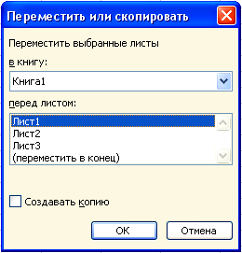
Для создания копии листа в пределах рабочей книги можно также нажать клавишу <Ctrl> и, не отпуская её, перетащить ярлычок листа в нужное место. Копия принимает имя исходного листа. Если лист с таким именем уже имеется в рабочей книге, то к нему добавляется число в скобках, указывающее на номер копии.

5.3 РАБОТА С ЯЧЕЙКАМИ
Прежде чем, что-либо делать с ячейками, необходимо выделить одну ячейку или группу ячеек, называемых диапазоном.
Выделение ячеек
Для выделения одной ячейки устанавливаем на ней указатель мыши и щёлкаем по ячейке. Для того чтобы выделить диапазон ячеек, выполним следующие простые действия: щёлкаем мышью на начальной ячейке; при нажатой левой кнопке мыши протаскиваем указатель вправо и вниз до конечной ячейки. В Excel диапазон описывается с помощью ячеек, находящихся в левом верхнем и правом нижнем углах диапазона. Вместо протаскивания указателя мыши по ячейкам можно указать любые два диагональных угла диапазона. Этот приём известен как расширение выделения при нажатой клавише <Shift>.
Для выделения группы диапазонов необходимо нажать клавишу <Ctrl> и, не отпуская её выделять требуемые элементы.
Чтобы выделить столбец (строку) целиком, щёлкаем по заголовку столбца (строки). Для выделения нескольких смежных столбцов (строк) надо протащить указатель мыши по заголовкам столбцов (строк). Также для выделения нескольких несмежных столбцов или строк используем клавишу <Ctrl>.
Для выделения всего рабочего листа надо нажать кнопку, находящуюся в левом верхнем углу таблицы или нажать комбинацию клавиш <Ctrl> + <А>.
Вставка и удаление ячеек
Excel может удалять или вставлять строки (столбцы) целиком. Можно легко удалять и вставлять ячейки, оставляя окружающие строки и столбцы не тронутыми.
Для того чтобы вставить ячейку, строку или столбец, надо выполнить необходимую команду меню Вставка. Если требуется добавить столбец ячеек, то необходимо выделить столбец, перед которым должен быть вставлен пустой, и выполнить команду меню Вставка – Столбец. Точно так же можно вставить несколько столбцов или строк, для этого необходимо выделить столько столбцов или строк, сколько надо вставить. Все эти действия можно выполнить, используя команду Добавить ячейки из контекстного меню.
Столбец (строка) вставляется левее столбца (над строкой), в которой находится курсор.
Для удаления всей строки (столбца) или ячеек надо, выделив их, выполнить команду меню Правка – Удалить или воспользоваться контекстным меню.
Объединение ячеек
Excel даёт возможность выделять диапазон ячеек и объединять их в одну. Для того чтобы объединить ячейки, необходимо выделить нужные ячейки и выполнить команду меню Формат – Ячейки и на вкладке Выравнивание установить флажок Объединение ячеек или воспользоваться кнопкой Объединить и поместить в центре на панели инструментов.
Копирование, перемещение ячеек
Очень часто возникает необходимость скопировать или переместить содержимое ячеек в другое место этого документа или в другой документ. В Excel копирование подобно перемещению. Разница состоит в том, что исходный фрагмент остаётся на месте, а на новое место вставляется его копия. Операцию копирование (перемещение) можно произвести с помощью команд меню, кнопок панели инструментов, мышью или комбинаций клавиш.
Копирование и перемещение с помощью Буфера обмена
- Выделить ячейки;
- выполнить команду меню Правка – Вырезать (при перемещении) или Копировать (при копировании);
- поставить курсор в нужное место;
- выполнить команду меню Правка – Вставить.
Соответствующие команды можно выбрать в контекстном меню или воспользоваться нужными кнопками на панели инструментов.
Копирование и перемещение с помощью мыши
- Выделить ячейки;
- установить указатель мыши на рамку выделенного блока ячеек при нажатой левой (правой) кнопке переместить маркер в нужное место. Копирование выполняется аналогично перемещению, но при нажатой клавише <Ctrl>.
Копирование и перемещение с помощью клавиатуры
- Выделить ячейки;
- нажать клавиши <Ctrl> + <lnsert> (для копирования) или <Ctrl> + <Х> (для перемещения);
- поставить курсор в нужное место и нажать <Shift> + <lnsert>.
Копирование с помощью маркера заполнения
- Выделить ячейки;
- протащить маркер заполнения по смежным ячейкам.
Ввод и редактирование данных
В ячейки листа можно вводить два типа данных: константы и формулы. Константы разделяются на три основные категории: числовые значения, текстовые значения и значения дат и времени. Кроме того, в Excel имеется ещё два специальных типа констант: логические значения и ошибочные значения.
Простые числовые и текстовые значения
Числовые значения могут содержать только цифры от 0 до 9 и специальные символы:
+ - Е е ( ) . , $ % /
Текстовое значение может содержать практически любые символы.
Ввод чисел
Для того чтобы ввести числовое значение, необходимо выделить ячейку и ввести с клавиатуры число. По мере ввода цифр, они выводятся в строке формул и в активной ячейке. Мигающая вертикальная черта, которая появляется в строке формул и в активной ячейке, называется точкой вставки. По окончании ввода значения его надо зафиксировать – нажать клавишу <Enter>. После этого точка вставки исчезает, и Excel сохраняет введенное значение в ячейке.
Специальные символы
Если начать ввод числа со знака «плюс» (+) или знака «минус» (-), то Excel опускает плюс и сохраняет минус, интерпретируя введенное значение как отрицательное число.
Символ Е или е используется при вводе чисел в экспоненциальном представлении. Числовые значения, заключенные в круглые скобки, Excel интерпретирует как отрицательные.
Можно использовать десятичную запятую, как обычно. Позволяется вставлять пробел для отделения сотен от тысяч, тысяч от миллионов и т. д.
Если начать ввод числа со знака доллара ($), то Excel применяет к ячейке денежный формат.
Если заканчивать ввод числового значения знаком процента (%), то Excel применяет к ячейке процентный формат.
Если при вводе числового значения использовать наклонную черту (/) и введенная строка символов не может быть интерпретирована как дата, то Excel интерпретирует введенное значение как дробь.
Для того чтобы создать последовательность чисел или дат с помощью маркера заполнения (маленький чёрный квадрат в правом нижнем углу ячейки), необходимо:
- ввести в две соседние ячейки первые два значения последовательности;
- выделить эти две ячейки;
- перетащить маркер заполнения в любом нужном направлении до конца области, которую нужно заполнить.
Ввод текста
Ввод текста аналогичен вводу числовых значений. Чтобы ввести текстовое значение, надо выделить ячейку, набрать на клавиатуре текст и зафиксировать ввод, нажав клавишу <Enter> или кнопку ввода. Чтобы отменить ввод, нажмите <Esc> или кнопку отмены.
Перенос текста
Если в ячейку введён слишком длинный текст, то Excel может перенести текст так, чтобы он соответствовал её ширине. При этом высота ячейки автоматически увеличивается до необходимого размера. Для этого необходимо выделить ячейку и выполнить команду меню Формат – Ячейки и на вкладке Выравнивание установить флажок Переносить по словам, затем нажать ОК.
Для того чтобы ввести последовательность текстов (например: квартал1, квартал2,…), необходимо:
- ввести текст в первую ячейку;
- выделить диапазон ячеек, которые нужно заполнить;
- выполнить команду меню Правка – Заполнить – Прогрессия;
- в группе Тип выбрать переключатель Автозаполнение.
Длинные текстовые значения
Если вводим текст, который не может быть полностью отображён в одной ячейке, то Excel может вывести текст, перекрывая соседние ячейки. Но при этом текст хранится в одной ячейке. Когда вводим текст в ячейку, которая перекрыта содержимым другой ячейки, то перекрывающий текст обрезается. Для наглядности введенного текста используется команда меню Формат – Ячейки – Выравнивание. Где выбираются параметры, требующие изменения.
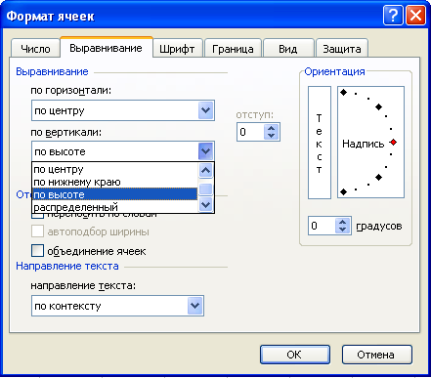
Поиск и замена
Для того чтобы быстрее находить необходимые места в рабочем листе, в Вашем распоряжении есть функция поиска. Для данного диалога необходимо выполнить команду меню Правка – Найти или нажать комбинацию клавиш <Ctrl> + <F>.
Для того чтобы не только найти слово или набор символов, но и заменить их на другие, необходимо выполнить команду меню Правка – Заменить или нажать комбинацию клавиш <Ctrl> + <Н>.
Вся необходимая информация для поиска и замены вводится в соответствующие поля диалоговых окон.
Настройка ширины столбцов и высоты строк
Для того чтобы изменить ширину одного или нескольких столбцов (высоту строк), необходимо:
- выделить нужное количество столбцов (строк);
- установить указатель мыши на правую границу заголовка столбца (нижнюю границу заголовка строки). Указатель мыши должен принять вид двусторонней стрелки;
- перетащить указатель до требуемого размера.
Если выполнить на правой границе заголовка столбца двойной щелчок, то для каждого из выделенных столбцов автоматически установится ширина по самому широкому содержимому ячейки данного столбца. Изменить ширину столбца (высоту строки) можно с помощью соответствующих команд меню Формат.

5.4 РАБОТА С ФОРМУЛАМИ
Создание формул
Формулы составляют основу вычислений в Excel. Они могут выполнять как простые действия (сложение, вычитание, умножение и деление), так и сложные вычисления. С помощью формул можно также работать с текстом. После ввода формулы в ячейку на рабочем листе сразу же появляется результат вычисления. Для того чтобы увидеть саму формулу, необходимо выделить ячейку и просмотреть формулу в строке формул.
Формулы в Excel можно вводить как в строке формул, так и непосредственно в ячейке. Формула должна начинаться со знака равенства < = >, за которым следует набор вычисляемых величин. Формулы могут ссылаться на ячейки или на диапазоны ячеек не только данного листа, но и другой книги.
Для задания диапазона ячеек служит символ < : > (двоеточие). Например, для того чтобы указать диапазон ячеек от A3 до В5, достаточно написать АЗ:В5. Для того чтобы указать все строки данной колонки, достаточно задать диапазон без указания номеров строк. Например, все строки колонки F – (F:F). Аналогично, если надо указать все колонки данной строки, достаточно задать диапазон без указания номеров колонок. Например, все колонки строки 5 - (5:5).
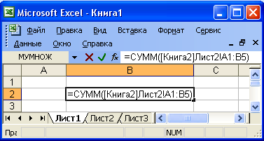
Для обращения к ячейкам другого листа необходимо указать имя листа и восклицательный знак < ! >, а затем – диапазон ячеек.
Для обращения к ячейкам другой книги необходимо сначала указать имя книги в квадратных скобках.
Приоритет операторов
Термин приоритет обозначает последовательность, в которой Microsoft Excel выполняет вычисления в формуле. Microsoft Excel руководствуется следующими правилами:
- в первую очередь вычисляются выражения внутри круглых скобок;
- умножение и деление выполняются раньше сложения и вычитания;
- операторы с одинаковым приоритетом выполняются слева направо.
Для изменения порядка выполнения операторов используются круглые скобки. Можно использовать скобки даже тогда, когда на самом деле в них нет необходимости. Если в формуле количество закрывающих и открывающих круглых скобок не совпадает, Microsoft Excel выведет сообщение Несоответствие скобок и выделит ошибочную часть формулы.
Редактирование формул
Формулы редактируются таким же образом, как и текстовые значения. Чтобы заменить одну ссылку на другую, выделяем заменяемую ссылку и щёлкаем по ячейке, на которую хотим сослаться. Можно вставить в формулу дополнительные ссылки.
Использование ссылок в формулах
Ссылка является идентификатором ячейки или группы ячеек в книге. Создавая формулу, содержащую ссылки на ячейки, мы связываем формулу с ячейками книги. Значение формулы зависит от содержимого ячеек, на которые указывают ссылки, и оно изменяется при изменении содержимого этих ячеек.
Относительная ссылка указывает на ячейку, основываясь на её положении относительно ячейки, в которой находится формула. Это похоже на объяснение местонахождения ячейки, отталкиваясь от расположения активной ячейки. Абсолютная ссылка указывает на ячейку на основе её фиксированного положения на листе, например «ячейка находится в столбце А и в строке 2». Смешанная ссылка содержит относительную и абсолютную ссылку, например, «ячейка находится в столбце А и выше на две строки». Абсолютные и относительные ссылки особенно полезны при копировании формулы из одного места листа в другое.
Если символ доллара стоит перед буквой, то координата столбца абсолютная, а строки – относительная. Если символ доллара стоит перед числом, то координата столбца относительная, а строки – абсолютная (см. табл. ниже).
Ссылка в исходной ячейке | Ссылка в следующей ячейке
Ссылка в исходной ячейке | при заполнении вправо | при заполнении вниз
А1 (относительная) | B1 | A2
$А1 (абсолютная по столбцу) | $A1 | $A2
А$1 (абсолютная по строке) | B$1 | A$1
$A$1 (абсолютная) | $A$1 | $A$1
Нажатие клавиши <F4> позволяет изменить ссылку, находящуюся рядом с точкой вставки в строке формул, на абсолютную. Повторное нажатие <F4> позволяет сделать эту ссылку смешанной (относительная координата столбца и абсолютная координата строки). Ещё одно нажатие <F4> реверсирует эту смешанную ссылку (абсолютная координата столбца и относительная координата строки). Снова нажмём <F4>, чтобы вернуться к исходной относительной ссылке.
Функции
Функции – это специальные, заранее созданные формулы, которые позволяют легко и быстро выполнять сложные вычисления. В Excel предусмотрен ряд встроенных формул, называемых функциями, которые можно применять в других формулах самостоятельно.
К ним относятся финансовые, математические, статистические, ссылки и массивы, информационные, дата и время, текстовые, логические, работа с базой данных, проверка свойств и значений. Функция может возвращать текст и числа – всё зависит от того, обрабатывает она текст или числа.
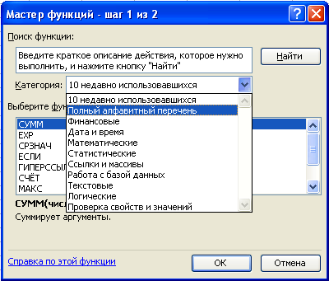
Функций в Excel – сотни. В таблице приведены некоторые из них.
Функции | Значение
ABS | возвращает модуль (абсолютную величину числа)
COS | возвращает косинус числа
LN | возвращает логарифм числа
SIN | возвращает синус числа
ЕСЛИ | проверяет выполнение условия и возвращает одно значение, если условие истинно и другое значение, если условие ложно
КОРЕНЬ | возвращает положительное значение квадратного корня
МАКС | возвращает максимальное значение из списка аргументов
МИН | возвращает минимальное значение из списка аргументов
СРЗНАЧ | возвращает среднее (арифметическое) своих аргументов
СТЕПЕНЬ | возвращает результат возведения в степень
СУММ | суммирует аргументы
СЧЕТЕСЛИ | подсчитывает количество чисел в списке аргументов, удовлетворяющих условию
Функции можно использовать как по отдельности, так и в сочетании с другими функциями и формулами. Название нужной функции и все её аргументы, можно ввести в строку формул вручную. В противном случае воспользуйтесь кнопкой Вставка функции.
Синтаксис функций
Функции состоят из двух частей: имени функции и одного или нескольких аргументов. Имя функции описывает операцию, аргументы задают значения или ячейки, используемые функцией. В качестве примера рассмотрим функцию ЕСЛИ:
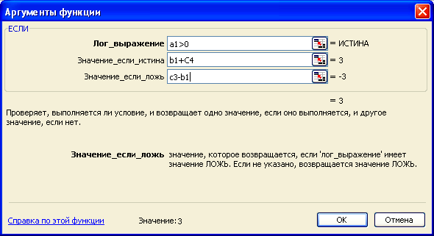
Строка формулы | Результат
= ЕCЛИ(a1>0;b1+C4; c3-b1) | Если значение выражения А1>0 истинно, то вычисляется значение суммы ячеек B1 и C4; если ложь – вычисляется значение разности ячеек C3 и B1. Результат вычисления помещается в ячейку, в которую введена формула.

5.5 ПОСТРОЕНИЕ ДИАГРАММ
Excel позволяет улучшить наглядность представления данных с помощью различных диаграмм. Создать диаграмму можно используя, Мастер диаграмм. Для этого необходимо выделить ячейки, на основе которых будет строиться диаграмма, а затем нажать кнопку Мастер диаграмм на панели инструментов или выполнить команду меню Вставка – Диаграмма. После этого на экране появится диалог Мастера диаграмм, состоящий из четырёх шагов. На первом шаге можно выбрать тип будущей диаграммы, на втором – указать или изменить область выделенных ячеек, на третьем – задать параметры диаграммы, на четвёртом – место её расположения.
Переход на следующий шаг осуществляется нажатием на диалоговую кнопку Далее. В любой момент можно вернуться на предыдущий шаг, нажав на кнопку Назад. Кроме этого, на любом шаге можно закончить работу с мастером и построить диаграмму, нажав кнопку Готово.
Для того чтобы отредактировать любой элемент диаграммы, достаточно дважды щёлкнуть мышью на этом объекте. На экране появится диалоговое окно, в котором можно задать рамку диаграммы, её цвет и толщину контура, тип и размер шрифта, а также прочие атрибуты.
Для изменения размеров диаграммы, необходимо выделить её и, перемещая маркеры изменения размеров с помощью мыши, установить требуемый размер. Если перетаскивать маркер изменения размера на одной из сторон диаграммы при нажатой клавише <Ctrl>, то размеры диаграммы изменяются с этой и противоположной сторон диаграммы одновременно. При перетаскивании углового маркера при нажатой клавише <Ctrl> размер диаграммы изменяется сразу во всех направлениях.
Для того чтобы удалить диаграмму, необходимо выделить её и нажать клавишу <Delete> или выполнить команду меню Правка – Очистить – Всё.
Использование мастера диаграмм является самым простым и надежным способом создания диаграмм. Но можно построить диаграмму и автоматически, если выделить область данных и нажать клавишу <F11> (<Alt> + <F1>).
На существующую диаграмму можно добавлять данные. Если данные, которые необходимо добавить, находятся на том же листе, где и диаграмма, то необходимо выделить их и с помощью мыши перетащить на диаграмму. Если данные и диаграмма находятся на разных листах, то необходимо выделить диаграмму и выполнить команду меню Диаграмма – Добавить данные. После этого активизировать рабочий лист с новыми данными и выделить диапазон ячеек с ними.
Если Excel не обновляет диаграммы после изменения данных на рабочем листе, то, возможно, установлен режим ручного пересчёта. Для установки автоматического пересчёта необходимо выполнить команду меню Сервис – Параметры и на вкладке Вычисления установить переключатель Автоматически.

5.6 ПЕЧАТЬ ДОКУМЕНТА
Перед печатью документа необходимо настроить параметры печати (ориентацию бумаги, поля, размещение на странице, колонтитулы, линии сетки и пр.). Для изменения параметров страницы при её печати необходимо выполнить команду меню Файл – Параметры страницы.
Вкладка Страница позволяет установить размер страницы, качество печати, ориентацию страницы, а также увеличить или уменьшить её размер.
С помощью вкладки Поля можно установить поля печатаемых страниц и выбрать вертикальное или горизонтальное центрирование печатаемой информации, а также указать, на каком расстоянии от края страницы будут печататься колонтитулы.
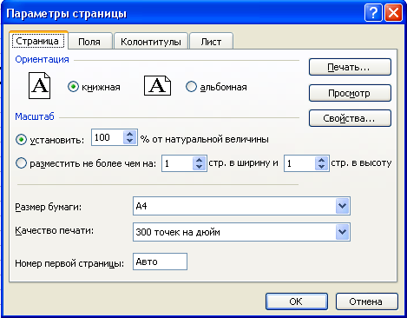
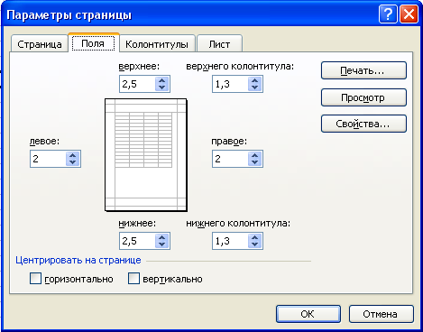
Вкладка Колонтитулы позволяет выбрать их из списка стандартных или создать пользовательские колонтитулы.
Вкладка Лист даёт возможность установить область печати, заголовки страниц и порядок печати, а также определить, будут ли печататься линии сетки и примечания, заголовки строк и столбцов.
Верхний и нижний колонтитулы отделены от данных на листе – они появляются только при печати или предварительном просмотре.
Excel производит автоматическую разбивку рабочего листа на страницы при печати. Иногда нужно переместить разрывы страниц, чтобы связанные данные находились рядом. Для того чтобы вставить разрыв страницы вручную, необходимо переместить активную ячейку правее и ниже места, где нужно сделать разрыв, а затем выполнить команду меню Вставка – Разрыв страницы. Если необходимо установить вертикальные разрывы страниц, то нужно сделать активной ячейку в первой строке. Если необходимо установить горизонтальные разрывы страниц, то нужно сделать активной ячейку в столбце А.
Для удаления выборочного ручного разрыва страницы необходимо сделать активной ячейку под ручным разрывом страницы или справа от него и выполнить команду меню Вставка – Убрать разрыв страницы. Если необходимо удалить все разрывы страниц, то нужно выделить весь рабочий лист и выполнить команду меню Вставка – Сброс разрывов страниц.
Для проверки документа перед печатью его можно вывести на экран, используя кнопку Предварительный просмотр на панели инструментов или выбрав эту же команду из меню Файл.
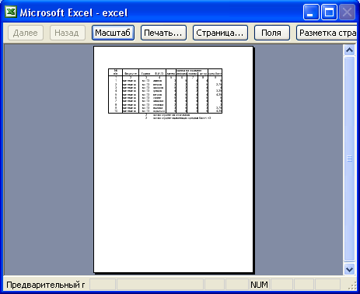
Предварительный просмотр позволяет:
- увеличивать и уменьшать масштаб отображения информации на экране с помощью кнопки Масштаб или, щёлкнув указателем мыши в форме лупы по той части, которую нужно увеличить (уменьшить);
- перемещаться по страницам документа с помощью кнопок Далее, Назад или клавиш управления курсором;
- изменять поля документа с помощью кнопки Поля, или перемещая маркеры полей документа;
- изменять параметры страницы, нажав кнопку Страницы;
- напечатать документ, нажав кнопку Печать.

Практическое задание 5
Постановка задачи
- Сформировать таблицу вида:
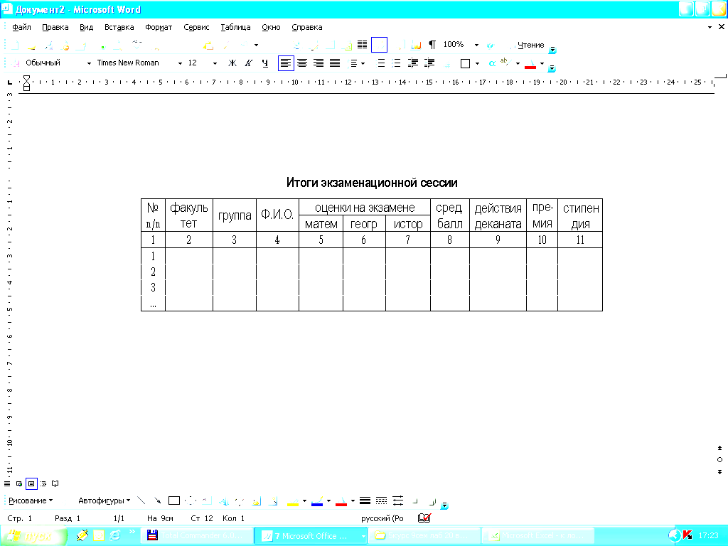
- Графу 1 заполнить автозаполнением от 1 до 7.
- Занести исходные данные в графы 2 – 7.
- Вычислить средний балл для каждого студента (Функция СРЗНАЧ).
- Вычислить средний балл по каждому предмету.
- Заполнить графы "Действия деканата" и "Премия" следующим образом:
Действия деканата:
- при среднем балле ≥ 7 – "Премировать".
- в противном случае занести пробелы (Функция ЕСЛИ).
Размер премии:
- при среднем балле ≥ 9 – максимальная премия;
- при среднем балле ≥ 7, но меньше 9 – 80% от максимальной.
Размер максимальной премии занести в отдельную ячейку.
- Назначить стипендию по следующему правилу: (Функция ЕСЛИ).
- при среднем балле <5– социальная (1,6 min заработной платы(з/платы)),
- при среднем балле ≥ 5 и < 6 – 2 min з/платы;
- при среднем балле ≥ 6 и < 7 – 2,2 min з/платы;
- при среднем балле ≥ 7 и < 9 – 2,6 min з/платы;
- при среднем балле ≥ 9 – 3 min з/платы.
Размер min з/платы занести в отдельную ячейку.
- Подсчитать количество студентов, имеющих средний балл <3, и количество отличников (Функция СЧЕТЕСЛИ).
- Вычислить общий стипендиальный фонд (СУММ).
Дополнение к заданию
Данные и результаты расчетов разместить в ячейках:
E -12 : G-12 – средний балл по предмету;
E -13 – максимальная премия – 25000;
Е -14 – минимальная зарплата;
Е -15 – количество отличников;
Е -16 – количество студентов имеющих средний балл <=6;

Расчетные формулы:
I4 – действия деканата
=ЕСЛИ(H4>=7;”премировать”; “ “)
J4 – премия
=ЕСЛИ(H4>=9;$E$13;ЕСЛИ(И(H4>=7;H4<9);$E$13*80%;” “))
K4 – стипендия
=ЕСЛИ(H4<5;1,6*$E$14;ЕСЛИ(H4>=9;3*$E$14;
ЕCЛИ(И(H4>=5;H4<6);2*$E$14;ЕCЛИ(И(H4>=6;H4<7);2,2*$E$14;
ЕСЛИ(И(H4>=7;I4<9);2,6*$E$14))))).

Контрольные вопросы
- Назначение и использование приложения Excel. Запуск Excel.
- Структура окна Excel - приложения.
- Основные понятия: книга, лист, строка, столбец, ячейка.
- Абсолютные и относительные адреса ячеек.
- Выделение ячейки, диапазона ячеек, строки, столбца.
- Работа с ячейками, диапазоном ячеек, строками, столбцами.
- Использование маркера заполнения.
- Типы и виды данных (Формат| ячейки| число).
- Ввод числовых и символьных данных.
- Редактирование данных в ячейке: удаление, добавление, замена.
- Выравнивание, перенос слов, объединение ячеек.
- Задание границ ячеек, заливка ячеек (Формат| ячейки| граница).
- Ввод формул в ячейку, в строку формул. Приоритет операторов.
- Использование функций в формулах. Вставка функций.
- Вычисление итоговых сумм по строкам и столбцам.
- Создание диаграмм по созданным таблицам.

6 РАБОТА В СЕТИ INTERNET

6.1 ОПИСАНИЕ СЕТИ INTERNET
Internet – объединение транснациональных компьютерных сетей, работающих по самым разнообразным протоколам, связывающих всевозможные типы компьютеров, физически передающих данные по телефонным проводам, через спутники и радиомодемы.
Преимущества Internet:
- недорогая связь;
- постоянное обновление информации.
Подавляющее большинство компьютеров в Internet связано по протоколам TCP/IP – по существу машинный язык Сети, который позволяет компьютерам, находящимся в различных сетях, обмениваться сообщениями.
Основу сети Internet составляют несколько десятков государственных суперкомпьютеров, связанных между собой оптоволоконными линиями связи (скорость обмена информацией до 100 Мбит/с).
К этой базовой сети по выделенным линиям связи подключаются менее мощные машины, принадлежащие университетам, исследовательским центрам и т.д. (скорость обмена до 64 Кбит/с). К ним по не коммутируемым телефонным линиям связи могут подключаться хост-компьютеры (главные ЭВМ, любой персональный компьютер, который предоставляет определенный набор услуг для других компьютеров данной сети), предоставляющие всем желающим возможность доступа к сети Internet по коммутируемым телефонным каналам.
Пользователь, желающий приобщиться к ресурсам Сети, может соединиться с ней, не выходя из своей квартиры (при наличии телефона и договора на обслуживание его соответствующей хост-машиной).
Для подключения к Internet необходим компьютер и модем, который присоединяется к обычной телефонной сети. Должна быть специальная программа управления модемом. Пользователь, используя эту программу, запускает свой модем, этот модем через телефонную линию соединяется с модемом, который расположен на компьютере, включённых в одну из интернетовских сетей. Последний компьютер отвечает на звонок и осуществляет связь компьютера пользователя с Internet.

6.2 ТИПЫ СЕРВИСОВ INTERNET
Возможности использования ресурсов сети, предоставляемые поставщиком услуг Internet (провайдером) – организацией, содержащей хост-машину и взимающей плату за её использование, может существенно отличаться в зависимости от подключения.
Наиболее “общий” набор услуг:
- электронная почта (Е-mail);
- телеконференции Usenet;
- доступ к информационным ресурсам (FTP,WWW, Gopher);
- удалённый доступ (Telnet);
- разговор в сети (Chat).
Электронная почта (Е-mail)
Это наиболее популярное средство для обмена сообщениями в Internet. Её работа напоминает работу обычной почты: пишите письмо (набираете его на экране), запечатываете (сохраняете его в файле), а затем подписываете конверт – добавляете в начало файла заголовок (header), относите на почту (передаёте на почтовую машину). В большинстве случаев отправление за 10-20 мин. будет доставлено в другой конец земного шара.
Телеконференции (Usenet)
Это область обсуждений в Internet. Пользователь имеет доступ к интерактивной газете, в которой информация разбита приблизительно на 10000 разделов или групп обсуждений. Но пользователь может не только читать статьи, но и помещать свои статьи (отвечать), посылая сообщения на адрес Е-mail сервера конференций.
Доступ к информационным ресурсам
Существует три основных доступа к накопленной (в сети) информации:
FTP (File Transfer Protocol)
Это протокол передачи файлов, который позволяет обмениваться файлами между компьютерами, поддерживающими данный протокол. Чтобы получить необходимый файл, пользователь соединяется (с помощью команд ftp) с компьютером сети, на котором хранятся интересующие его архивы, регистрируется как анонимный пользователь, просматривает его директории и запрашивает интересующий его файл. В сети создано значительное число архивных серверов (anonymous ftp).
WWW (World Wide Web – “Всемирная паутина”)
Позволяет объединять графику, текст, звуки и музыку, “видео” в пределах страниц гипертекста, выводимого на экран компьютера. Для доступа к ресурсам достаточно навести курсор на выделенные строки, содержащие названия интересующих ресурсов, и нажать клавишу мыши.
Gopher
Это программное обеспечение, предоставляющее доступ к информации за счёт использования удобной системы меню. Перемещая стрелки по пунктам меню вверх, вниз, налево и направо, пользователь может просматривать доступные информационные ресурсы без необходимости уточнять их адреса в сети и имена их файлов.
Удалённый доступ (Telnet)
Если персональный компьютер пользователя соединен с сетью, то он может обеспечить удалённый доступ к нему с любого компьютера Internet; посмотреть пришедшую почту, произвести поиск в базе данных компьютера пользователя (реклама товаров).

Разговор в сети (Internet Relay Chat)
Является коротковолным радио Internet. Имеется ряд каналов, подобно конфигурациям UseNet, покрывающим определённую тематику. Пользователь подключается к одному из компьютеров, поддерживающих режим IRC, выбирает интересующий его канал и общается с находящимся на линии собеседником путем набора текста с клавиатуры. При наличии у пользователя звуковой карты и соответствующего персонального компьютера может прослушивать собеседников и даже подбирать для них голоса.

6.3 АДРЕСАЦИЯ В INTERNET
В Internet каждый компьютер получает свой уникальный адрес. Принята доменная система имён: uk – Великобритания, by – Беларусь, ru – Россия.
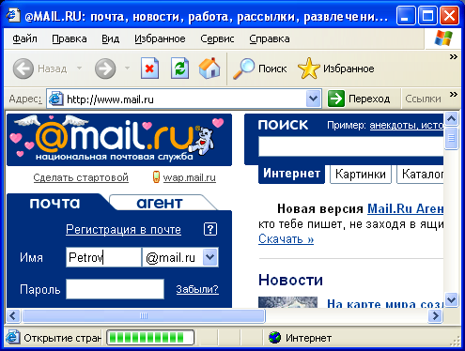
Адрес электронной почты состоит из двух частей, разделённых символом @. Слева указывается имя абонента, а справа адрес компьютера, на котором располагается почтовое отделение абонента. Например, Petrov@mail.ru.

6.4 MICROSOFT INTERNET EXPLORER
Microsoft Internet Explorer – средство подсоединения к Internet для получения доступа к гигантскому хранилищу данных. Работа программы Internet начинается с загрузки на компьютер начальной страницы. В качестве начальной страницы можно задать любую Web-страницу.
В процессе работы можно прервать процесс загрузки Web-страницы, нажав кнопку Остановить. Для повторной текущей Web-страницы нажать кнопку Обновить. Для облегчения перемещения по бесконечной паутине ссылок на различные Web-страницы можно воспользоваться кнопками Назад и Вперёд. Для перехода на начальную страницу нужно воспользоваться кнопкой домой.
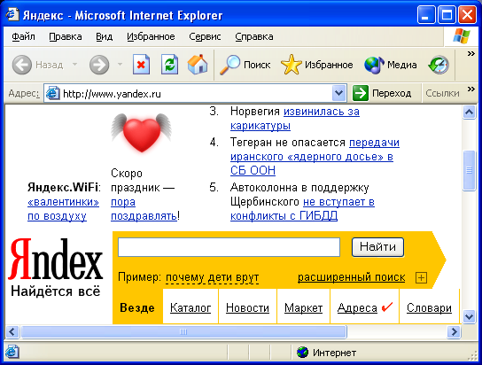

6.5 ПОИСК В INTERNET
Пополнение информации в Internet происходит высокими темпами, и единственным способом поиска информации является использование поисковых систем. Процесс поиска довольно прост: задавая ключевые слова, характерные для искомой информации, будет найден нужный документ. Примерный алгоритм поиска следующий:
- загружается страница поисковой системы и в поле запроса вводится ключевое слово;
- если система позволяет последовательные уточнения области поиска, то необходимо перейти в требуемый раздел поиска. В таких системах запрос в главном разделе осуществляет поиск среди всех узлов Internet, а если перейти, например, в раздел «Новости», то поиск будет выполнен только среди узлов, посвященных новостям;
- ввести запрос на поиск – простой (одно или несколько слов) или сложный с логическими операциями «И», «ИЛИ», «НЕ»;
- нажать кнопку начала поиска и после некоторого времени будет выведена первая страница со списком документов, удовлетворяющих условию поиска;
- если ссылок много и они не помещаются на странице, то после прочтения первой страницы можно перейти на вторую и т. д.;
- после нахождения нужной ссылки на Web-странице необходимо щёлкнуть по ней мышью, после чего откроется документ.
При этом надо принять во внимание тот факт, что, если вводится не одно слово, а словосочетание, то будут найдены страницы, содержащие как введенное словосочетание, так и каждое из слов. Для того чтобы были найдены страницы, содержащие только введенное словосочетание, его надо заключать в двойные кавычки.
Необходимо также учитывать, что, если введённое слово содержит только строчные буквы, то будут найдены также и слова, содержащие заглавные буквы. Например, слову галактика будут поставлены в соответствие и слова Галактика, галактика, ГАЛАКТИКА. То есть если надо найти все слова, то искомое слово надо набрать строчными буквами. Наличие в запросе на поиск заглавных букв позволяет сузить поиск. В таком случае будут отобраны документы, содержащие только введенное слово.
В некоторых поисковых системах (например, в Alta Vista) можно задавать только часть слова, используя знак <*>. Например, на запрос ИНТЕРНЕТ* будут найдены все склонения данного слова. Другой удобной возможностью является использование знаков <+> и <->. Добавив такой знак перед словом или фразой, вы требуете их обязательное присутствие или отсутствие в документе. Например, запрос +ИНТЕРHET* - ИНТЕРНЕТ выдаст только склонения данного слова, но не само слово.
Для построения сложного запроса используют логические операторы AND, OR, NEAR, NOT.
Оператор AND гарантирует, что в документе присутствуют оба аргумента. Например, ТОВАР AND ДЕШЕВО – выведутся документы, в которых есть оба слова.
Оператор OR гарантирует, что в документе присутствует хотя бы один из аргументов. Например, ТЕЛЕВИЗОР OR ВИДЕО OR РАДИО – выведутся документы, в которых есть хотя бы одно из слов.
Оператор NOT гарантирует, что в документе не присутствует аргумент. Например, NOT ДЕШЕВО – выведутся документы, в которых нет слова ДЕШЕВО.
Оператор NEAR гарантирует, что в документе оба аргумента отстоят друг от друга не дальше чем на 10 слов. Например, ТОВАР NEAR ДЕШЕВО – выведутся документы, в которых оба слова отстоят друг от друга не более чем на 10 слов.

7 ЭЛЕКТРОННАЯ ПОЧТА
Значительный объём информации, передаваемой в сети Internet, занимает электронная почта. Программа Outlook Express – это мир электронной связи.
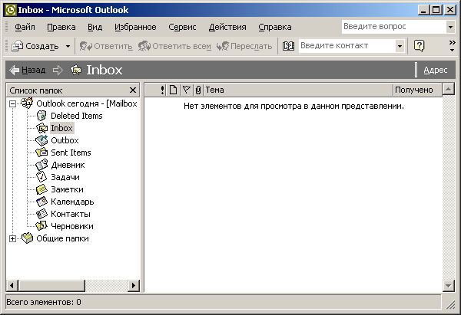
Имея соединение с Internet и приложение Outlook Express, можно обмениваться сообщениями электронной почты с любыми пользователями Internet и включиться в работу любых групп новостей. Сообщения электронной почты могут быть не только чисто текстовыми. В них можно вставлять графические изображения, а также любые файлы в качестве вложения. Во многих организациях электронная почта заменяет многие бумажные документы и позволяет быстро передавать информацию по всему миру.
Область Списка папок содержит информацию об имеющихся папках электронной почты. По умолчанию это:
Входящие (Inbox) – для хранения поступающих сообщений;
Исходящие (Outbox) – для хранения отправляемых сообщений;
Отправленные (Sent Items) – для хранения отправленных сообщений;
Удаленные (Deleted Items) – для хранения удалённых сообщений;
Черновики – для хранения подготавливаемых сообщений.
Список писем содержит все документы с их кратким описанием (если оно присутствуем в нём). В эту область выводится список сообщений папки, выбранной в области списка папок.
Окно просмотра письма позволяет, не открывая документ, просмотреть его содержимое.

7.1 НАСТРОЙКА OUTLOOK EXPRESS
Настройка области просмотра
В Outlook Express, используя область просмотра и список сообщений, можно одновременно читать отдельные сообщения и просматривать список сообщений. В списке папок содержатся папки электронной почты, серверы и группы новостей, между которыми можно легко переключаться. Можно также создавать папки и правила, по которым приходящие сообщения будут помещаться в эти папки.
Область просмотра можно расположить как под списком сообщений, так и рядом с ним. Для области просмотра можно задать отображение или скрытие заголовков сообщений, а саму область можно также отображать либо скрывать. Для настройки интерфейса Outlook Express необходимо выполнить команду меню Вид – Раскладка – Область просмотра и установить нужные параметры. После того как программа Outlook Express загрузит сообщения или после нажатия кнопки Доставить на панели инструментов, сообщения можно читать либо в области просмотра, либо в отдельном окне. Для отображения сообщения в области просмотра необходимо щёлкнуть по нему один раз в списке сообщений, а для открытия сообщения в отдельном окне щёлкнуть по нему дважды. Для сохранения сообщения на своём диске необходимо выполнить команду меню Файл – Сохранить как, затем указать место и формат сохранения (почтовое сообщение, простой текст, гипертекст).
Настройка панели инструментов
В программе Outlook Express панель инструментов можно настраивать: отображать или скрывать, удалять или добавлять на ней кнопки и т. д.
Для настройки панели инструментов при нахождении в основном окне необходимо выполнить команду меню Вид – Раскладка – Настройка. При нахождении в окне сообщения необходимо выполнить команду меню Вид – Панель инструментов – Настройка.
Поле Текст кнопки служит для изменения надписей на панели инструментов.
Поле Размер значка используется для изменения размера значков.
Для добавления или удаления какой-либо кнопки необходимо выбрать её в Списке кнопок и нажать Добавить или Удалить.
Для изменения порядка следования кнопок необходимо выбрать нужную кнопку в списке Панель инструментов и нажать Вверх или Вниз.

7.2 СОЗДАНИЕ И ОТПРАВКА СООБЩЕНИЯ
Чтобы отправить сообщение по электронной почте, необходимо выполнить следующие действия:
- на панели инструментов нажать кнопку Создать;
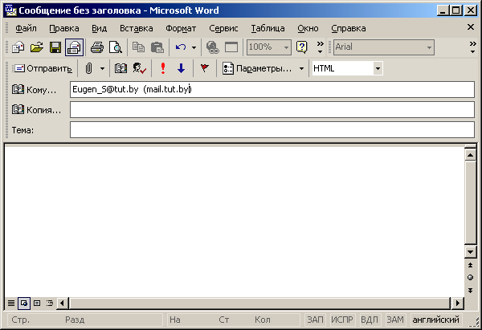
- в поле Кому и Копия ввести адреса электронной почты всех получателей, разделяя их запятыми или точками с запятой. Чтобы выбрать получателей из адресной книги, необходимо щёлкнуть на значке с книгой, находящемся рядом с полями Кому и Копия в окне создаваемого сообщения, и выбрать требуемые адреса;
- в поле Тема указать краткую тему сообщения;
- ввести текст сообщения и нажать кнопку Отправить на панели инструментов создаваемого сообщения.
При отправке сообщения в автономном режиме оно сохраняется в папке Исходящие и отправляется при первом подключении к сети.
Чтобы сохранить незавершенное сообщение, необходимо выполнить команду Файл – Сохранить. Можно также выбрать команду Файл – Сохранить как, чтобы указать формат, в котором следует сохранить сообщение.
Использование бланков при составлении сообщений
Применяя бланки, имеющиеся в программе Outlook Express, можно создавать привлекательные почтовые сообщения. Бланк – это шаблон, в который может входить фоновый рисунок, оригинальные цвета для текста сообщения, размер полей и т. п.
Чтобы применить бланк ко всем исходящим сообщениям, необходимо выполнить команду меню Сервис – Параметры. На вкладке Создание сообщения необходимо включить флажки Почта или Новости в разделе Бланк. После нажатия на кнопку Выбрать указать требуемый бланк оформления сообщения.
Для того чтобы применить бланк к одному из сообщений, необходимо выполнить команду меню Сообщение – Создать с использованием. В появившемся списке необходимо указать требуемый шаблон оформления.
Если необходимо применить или изменить бланк уже после того как сообщение было набрано или в процессе его набора, необходимо выполнить команду меню Формат – Использовать бланк и указать требуемый бланк.

7.3 ВСТАВКА ЭЛЕМЕНТОВ СООБЩЕНИЯ
Добавление визитной карточки
Обычно визитную карточку добавляют в сообщения, чтобы предоставить получателю подробные сведения о себе, но можно добавлять визитную карточку любого контакта из адресной книги. Для добавления своей визитной карточки необходимо иметь в адресной книге свои контактные данные. Для того чтобы создать визитную карточку, необходимо:
- выполнить команду меню Сервис – Параметры – Создание сообщения;
- включить флажок Почта или Новости в разделе Визитные карточки и выбрать нужную карточку из раскрывающегося списка.
Чтобы добавить визитную карточку к отдельному сообщению, необходимо в окне сообщения выполнить команду меню Вставка – Визитная карточка.
Добавление подписи
В сообщение кроме визитной карточки можно добавлять подпись. Для создания подписи необходимо:
- выполнить команду меню Сервис – Параметры – Подписи;
- нажать кнопку Создать и в поле Изменить подпись ввести текст либо выбрать Файл и указать текстовый или гипертекстовый файл, который следует использовать для подписи;
- включить флажок Добавлять подпись ко всем исходящим сообщениям.
Для добавления подписи только в отдельные сообщения необходимо выключить флажок Добавлять подпись ко всем исходящим сообщениям. При создании сообщения выполнить команду меню Вставка – Подпись и выбрать нужную подпись.
Для использования разных подписей с разными учетными записями необходимо выбрать подпись в разделе Подпись, нажать кнопку Дополнительно и выбрать учётную запись, которую следует использовать с данной подписью.
Вставка файла
В создаваемое сообщение можно вставить любой произвольный файл, который будет переслан получателю данного сообщения. Для того чтобы вставить в сообщение файл, необходимо:
- выполнить команду меню Вставка – Вложение файла – Вложить на панели инструментов;
- указать требуемый файл и нажать кнопку Вложить.
В сообщение можно добавлять текстовые файлы (файлы с расширением *.txt, *.htm, *.html), для этого необходимо выполнить команду меню Вставка – Текст из файла.
Вставка рисунка
В создаваемое сообщение можно вставить любой рисунок. Для того чтобы вставить рисунок, необходимо:
- установить указатель курсора в то место в сообщении, в которое требуется вставить рисунок;
- выполнить команду меню Вставка – Рисунок – Обзор.
Если не удается выполнить команду Рисунок, необходимо проверить, включено ли использование формата HTML, который включается из меню Формат.
Если получателям сообщений не удается просмотреть вставленные рисунки, необходимо проверить, включен ли флажок Отправлять рисунки вместе с сообщениями. После этого необходимо повторить отправку сообщения. Для включения данного флажка необходимо выполнить команду меню Сервис – Параметры – Отправить установить Настройка HTML.

7.4 ЧТЕНИЕ ЭЛЕКТРОННОЙ ПОЧТЫ
Чтение сообщений
После того как программа Outlook Express загрузит входящие сообщения (или после нажатия кнопки Доставить на панели инструментов), их можно читать либо в области просмотра, либо в отдельном окне. Для просмотра всех входящих сообщений необходимо щёлкнуть на значке папки Входящие в списке папок.
Если в сообщении имеются вложения, то рядом с ним в списке сообщений отображается значок скрепки. Для просмотра вложенного файла необходимо щёлкнуть в области просмотра по значку скрепки, находящемуся в заголовке сообщения и выбрать имя вложенного файла, который нужно просмотреть (или, находясь в окне сообщения, дважды щёлкнуть по значку вложения в заголовке сообщения).
Для сохранения вложения на диске необходимо выполнить команду меню Файл – Сохранить вложения и выбрать требуемый файл (или в области просмотра щёлкнуть по значку скрепки в заголовке и выполнить команду Сохранить вложения).
Пересылка почтовых сообщений
Полученное сообщение можно переслать другому адресату. Для этого необходимо:
- открыть пересылаемое сообщение;
- выполнить команду меню Сообщение – Переслать (или нажать кнопку Переслать на панели инструментов);
- ввести адреса электронной почты всех получателей;
- добавить при необходимости в пересылаемое сообщение комментарии;
- нажать кнопку Отправить на панели инструментов.
Удаление почтовых сообщений
При работе с программой происходит накопление сообщений. Лишние сообщения можно удалить из области просмотра. При удалении сообщений они попадают в папку Удалённые.
Для удаления сообщений необходимо в списке сообщений выделить требуемые и нажать кнопку Удалить на панели инструментов.
Для восстановления удалённого сообщения необходимо открыть папку Удалённые и перетащить требуемые сообщения в любую папку.
Если необходимо, чтобы после окончания работы с программой Outlook Express удалённые сообщения автоматически удалялись из неё, то следует из выполнить команду меню Сервис – Параметры – Обслуживание установить флажок Очищать папку «Удалённые» перед выходом.

Практическое задание 6
Постановка задачи
- Загрузить начальную страницу информационно-поискового сервера Yandex.
Указание: В поле Адрес ввести: www.ya.ru.
- Найдите документы, содержащие слово Новости.
Указание: В поле ввода запроса ввести искомое слово.
Просмотреть несколько документов. Найдите документы, содержащие слово спорт. Найдите документы, содержащие слова музыка, музыки, музыкальный, т.е. однокоренные слова.
Указание: В поле ввода запроса ввести слово музык*.
- Найдите документы, содержащие однокоренные слова со словом музыка, но не содержащие само это слово.
Указание: В поле ввода запроса ввести + музык* – музыка.
- Найдите документы, содержащие ссылки на информационно-поисковую систему Yandex.
Указание: В поле ввода запроса ввести link:www.yandex.ru.
- Найдите документы, содержащие слова юмор или анекдоты.
Указание: В поле ввода запроса ввести юмор OR анекдоты.
- Найдите документы, содержащие слова кулинария и рецепты.
Указание: В поле ввода запроса ввести кулинария AND рецепты.
- Найдите документы, содержащие рядом стоящие слова дешёвый и отдых.
Указание: В поле ввода запроса ввести дешёвый NEAR отдых.
- Найдите интересующую Вас информацию с помощью любого информационно-поискового сервера.
Указание: Например, www.tut.by, www.google.com, www.rambler.ru, www.au.ru.
Контрольные вопросы
  - Internet. Основные понятия.
  - Типы сервисов Internet.
  - Адресация в Internet.
  - Понятие об Internet Explorer.
  - Поиск в Internet.
  - Электронная почта.
  - Создание и отправка сообщения.
  - Вставка элементов сообщения.
  - Чтение электронной почты.

ЛИТЕРАТУРА
- Лыч Ю.П. Электронные таблицы: Учебное пособие. – Гомель, БелГУТ, 2000. – 123с.
- Карпович С.Е., Дайняк И.В. Прикладная информатика. Учебное пособие. – Мн.: Высш.школа, 2001. – 326с.
- Дж. Брукшир Информатика и вычислительная техника. – ISBN.: Питер, 2004. – 624с.
- Левкович О.А., Шелкоплясов Е.С., Шелкоплясова Т.Н. Основы компьютерной грамотности. Учебное пособие.- 2-е изд.- Мн.: ТетраСистемс, 2005. – 528с.
- Градобаева И.Б., Николаева Е.А. и др. Microsoft Excel: Практ. задания: пособие для учащихся общеобразовательных школ, гимназий, лицеев. – 3-е изд. – Мн.: Аверсэв, 2005. – 112с.
- Безручко В. Практикум по курсу “Информатика”. Работа в Windows 2000, Word, Excel. – 2-е изд. – Финансы и статистика, 2005. – 544с.
- Симонович С.В. и др. Информатика. Базовый курс. – 2-е изд. – Спб.: Питер, 2006. – 640с.

